Министерство Российской Федерации
по делам гражданской обороны, чрезвычайным ситуациям и ликвидации последствий стихийных бедствий

Академия гражданской защиты

Кафедра аварийно-спасательных работ

Д.Ф. Лавриненко, П.П. Петренко, М.Ф. Баринов, Д.В. Мясников

ОСНОВЫ ПРИМЕНЕНИЯ АВАРИЙНО- СПАСАТЕЛЬНОГО ИНСТРУМЕНТА
И ОБОРУДОВАНИЯ

Учебное пособие

Химки – 2014

УДК 623:355.58
ББК 78.25.27

Авторы: Д.Ф. Лавриненко, заместитель начальника кафедры, к.э.н., водолаз 4-го разряда, спасатель 2-го класса
П.П. Петренко, пожарный ПО 304 ГКУ «Пожарно-спасательный центр г. Москвы», спасатель 2-го класса
М.Ф. Баринов, начальник кафедры, спасатель Д.В. Мясников, доцент кафедры, к.т.н., спасатель

Рецензенты: А.Л. Шидловский, начальник кафедры практической подготовки сотрудников пожарно-спасательных формирований ФГБОУ ВПО
«Санкт-петербургский университет ГПС МЧС России» кандидат технических наук, доцент
Д.Н. Балин, заместитель начальника отдела аварийно- спасательных формирований Департамента пожарно-спасательных сил и специальных формирований МЧС России

Основы применения аварийно-спасательного инструмента и обору- дования. Учебное пособие. Химки: АГЗ МЧС России. 126 с., 10 табл., 30 рис.

В данном учебном пособии рассмотрены новейшие образцы гидравличе- ского, гидродинамического, пневматического аварийно-спасательного инстру- мента и оборудования. Перечисленные образцы инструмента помогут спасате- лям выполнить работу по деблокированию пострадавших при ДТП, подъем строительных конструкций на завалах в труднодоступных местах, разбор зава- лов, проделывание проема в стене, герметизация емкостей с агрессивными жидкостями и др.
Все перечисленные в учебном пособии образцы аварийно-спасательного инструмента и оборудования поступают на оснащение в аварийно- спасательные подразделения. Данное учебное пособие рекомендовано для обу- чающихся и научно-педагогического состава вузов МЧС России, спасателей аварийно-спасательных формирований.

Компьютерный набор: Д.Ф. Лавриненко, М.Ф. Баринов, Д.В. Мясников

© Академия гражданской защиты МЧС России, 2014

СОДЕРЖАНИЕ
Введение................................................................................................................................................ 4
Глава 1. Классификация аварийно-спасательного инструмента и оборудования................. 5
1.1. Классификация аварийно-спасательного инструмента............................................. 5
  - Принципиальная схема гидравлической системы гидравлического аварийно- спасательного инструмента. 14
  - Последовательность соединения гидравлического аварийно-спасательного ин- 19
струмента....................................................................................................................
  - Комплектность гидравлического аварийно-спасательного инструмента «Ермак» 20 Выводы по 1 главе............................................................................................................................... 21
Глава 2. Гидравлический аварийно-спасательный инструмент 22
  - Гидравлический аварийно-спасательный инструмент «Ермак» фирмы «Про- стор»....................................................................................................................... 22
  - Меры безопасности при работе с гидравлическим аварийно-спасательным ин- струментом «Ермак»................................................................................................. 58
  - Экипировка спасателей для работы с гидравлическим аварийно-спасательным инструментом 61
  - Применение гидравлического аварийно-спасательного инструмента. 63
Выводы по 2 главе. 70
Глава 3. Гидравлический аварийно-спасательный инструмент динамического действия... 71
  - Гидравлический аварийно-спасательный инструмент динамического действия
«Зубр» фирмы Простор. 71
  - Меры безопасности при работе с гидродинамическим аварийно-спасательным инструментом 79
  - Применение гидродинамического аварийно-спасательного инструмента. 81
Выводы по 3 главе. 90
Глава 4. Пневматический аварийно-спасательный инструмент 92
  - Пневматический аварийно-спасательный инструмент «Эльбрус» фирмы «Про- стор»....................................................................................................................... 92
  - Меры безопасности при работе с пневматическим аварийно-спасательным ин- струментом. Возможные неисправности................................................................ 105
  - Работа с пневматическим аварийно-спасательным инструментом 107
Выводы по 4 главе. 109
Глава 5. Техническое обслуживание гидравлического аварийно-спасательного инстру-
мента. Возможные неисправности и способы их устранения....................... 110
  - Техническое обслуживание гидравлического аварийно-спасательного инстру- мента.................................................................................................................... 110
  - Возможные неисправности гидравлического инструмента «Ермак» фирмы
«Простор» и способы их устранения 113
  - Меры безопасности при техническом обслуживании и ремонте гидравлического инструмента. 122
Выводы по главе 5. 124
Заключение. 125
Список литературы. 126

ВВЕДЕНИЕ
Бедствия стихийного и техногенного характера происходят ежедневно и сопровождаются разрушениями, а также человеческими жертвами.
Для выполнения задач возложенных на МЧС России необходимо иметь мобильные аварийно-спасательные формирования, в штате которых будут вы- сококвалифицированные специалисты, аварийно-спасательные автомобили укомплектованные современным аварийно-спасательным инструментом и обо- рудованием.
В данном учебном пособии речь пойдет о новейшем гидравлическом, гидродинамическом, пневматическом аварийно-спасательном инструменте и оборудовании. Невозможно представить работу спасателя по деблокированию пострадавших при ДТП без применения гидравлического аварийно- спасательного инструмента, или подъем грузов на завалах в труднодоступных местах без применения пневмодомкратов, проделывание проема в стене без применения гидродинамического инструмента. Спасатель, не имеющий ава- рийно-спасательного инструмента и оборудования, не знающий возможностей инструмента не может выполнять в полном объеме свои функциональные обя- занности.
В учебном пособии подробно рассмотрены вопросы классификации ава- рийно-спасательного инструмента, назначения, тактико-технические характе- ристики, условия применения комплектов гидравлического аварийно- спасательного инструмента «Ермак», гидродинамического инструмента «Зубр», пневматического инструмента «Эльбрус». Изложены меры безопасности при работе с инструментом.
Изложены вопросы технического обслуживания гидравлического ава- рийно-спасательного инструмента, возможные неисправности и способы их устранения.
Данное учебное пособие рекомендовано для обучающихся и научно- педагогического состава вузов МЧС России, спасателей аварийно-спасательных формирований.

ГЛАВА 1. КЛАССИФИКАЦИЯ АВАРИЙНО-СПАСАТЕЛЬНОГО ИНСТРУМЕНТА И ОБОРУДОВАНИЯ

Классификация аварийно-спасательного инструмента
Проведение аварийно-спасательных работ на транспорте, промышлен- ных объектах, зданиях и сооружениях практически невозможно без применения современного аварийно-спасательного инструмента (АСИ).
Каждая чрезвычайная ситуация уникальна в своем роде и отличается от предыдущей наличием или отсутствием определенных признаков. Для успеш- ного проведения аварийно-спасательных и других неотложных работ необхо- димо хорошо разбираться во всем многообразии аварийно-спасательного ин- струмента. Возникает необходимость в классификации аварийно-спасательного инструмента.
Аварийно-спасательный инструмент классифицируется согласно ГОСТ Р 51542–2000. В данном документе приведены основные определения и крите- рии классификации.

Определения и сокращения
Аварийно-спасательный инструмент – инструмент, применяемый при ведении работ, направленных на извлечение (разблокирование) пострадавших при выполнении аварийно-спасательных и других неотложных работ в услови- ях чрезвычайной ситуации.
Аварийно-спасательный переносной инструмент – инструмент, до- ставляемый к месту проведения операции расчетом спасателей собственными силами.
Аварийно-спасательный переносной инструмент ручной – инстру- мент, исполнительный орган которого приводится в действие вручную.
Аварийно-спасательный переносной инструмент механизирован- ный – инструмент, исполнительный орган которого приводится в действие за счет энергии, вырабатываемой без затрат мускульных усилий спасателя.

Аварийно-спасательный переносной инструмент с механическим (гидравлическим, электрическим, пневматическим) приводом – инстру-

мент, исполнительный орган которого приводится в действие приводом, состо- ящим из источника механической (гидравлической, электрической, пневмати- ческой) энергии, двигателя, передачи и системы управления.
Блочный аварийно-спасательный переносной инструмент – истру- мент, в котором все или отдельные устройства: источник энергии, двигатель, передача и система управления - соединяются между собой быстроразъемны- ми соединениями.
Моноблочный аварийно-спасательный переносной инструмент – инструмент, в котором устройства: источник энергии, двигатель, передача и система управления – объединяются общим корпусом.
Автономный аварийно-спасательный переносной инструмент – ин- струмент, имеющий собственный источник энергии, перемещаемый вместе с инструментом.
Исполнительное устройство – устройство, совершающее один вид опе- рации посредством исполнительного органа, приводимого в действие двига- телем, соединенным с ним непосредственно или через передачу.
Комбинированное исполнительное устройство – исполнительное устройство, совершающее несколько видов операций.
Комплект аварийно-спасательного переносного инструмента – сово- купность нескольких исполнительных устройств, позволяющих осуществить комплекс операций, связанных с выполнением аварийно-спасательных работ.
Операция – законченное действие над предметом, направленное на ре- шение определенной задачи при выполнении аварийно-спасательных работ.
Комплекс операций – совокупность операций, позволяющая выпол- нить аварийно-спасательные работы с конкретной целью (например, по из- влечению (разблокированию) пострадавшего, для устройства проходов и про- ездов в завалах на путях движения к местам производства спасательных работ и т. п.).
Классификация АСИ, упорядочение терминологии и обозначений обес- печивает взаимосвязь между целями и применяемыми средствами при прове-

дении аварийно-спасательных работ, позволяет осуществить рациональный подход к комплектованию инструментов для выполнения всего комплекса операций. В основу классификации АСИ положен конструктивно- технологический принцип.
Технологические признаки – операции, выполняемые с помощью АСИ при проведении аварийно-спасательных работ.
Конструктивные признаки АСИ:
- конструктивное исполнение АСИ;
- вид используемого источника энергии для приведения в действие инструмента и соответствующий вид привода.
Настоящий стандарт устанавливает следующую номенклатуру при- знаков классификации:
- класс операции;
- вид операции;
- конструктивное исполнение инструмента;
- вид источника энергии (привода), принцип действия исполнительного устройства.
Инструмент с комбинированным исполнительным устройством может характеризоваться любым набором признаков.

Классификация
Признак «Операция» включает операции:
- разрушение;
- перемещение;
- герметизация.
Признак «Операция разрушения» включает операции вида:
- перерезание;
- перекусывание;
- сверление;
- бурение;
- пиление;

- дробление;
- термическое разрушение (расплавление).
Признак «Операция перемещение» включает операции вида:
- сближение (стягивание);
- расширение (разжимание);
- фиксация;
- деформирование (изгибание, разрывание).
Признак «Операция герметизация» включает операции вида:
- закупоривание;
- накладывание;
- пережимание.
Структурная схема классификации АСИ по выполняемым операциям представлена на рис. 1.1.
Признак «Вид источника энергии (привода), принцип действия ис- полнительного устройства» включает:
- механический;
- гидравлический;
- электрический;
- пневматический;
- пиропатронный;
- термический.
Структурная схема классификации АСИ по признаку «Вид источни- ка энергии (привода), принцип действия исполнительного устройства» пред- ставлена на рис. 1.2.
Признак «Конструктивное исполнение инструмента»:
- по степени затрат сил спасателя: ручной;
механизированный;
- по степени интегрированности: блочный;

моноблочный;
– по мобильности источника энергии: автономный;
централизованный.
Структурная схема классификации АСИ по признаку «Конструктивное исполнение инструмента» представлена на рис. 1.3.
Взаимосвязь операций, воспринимающих действие инструментов объек- тов, исполнительных устройств и инструмента в целом представлена в табл.1.1.
Аварийно-спасательный инструмент
Для перемещения и фиксации
Для разрушения
Для герметизации
Для сбли- жения
Для расшире- ния
Для реза- ния
Для куса- ния
Для закупорива- ния
Для дефор- мирования
Для фиксации
Для свер- ления
Для буре- ния
Для пережимания
Для пиле- ния
Для дроб- ления
Для накладывания
Для термического разрушения

Рис. 1.1. Схема классификации АСИ по признаку «Операция»

Аварийно-спасательный инструмент

Механический

Электрический
Гидравлический Пневматический

Пиропатронный

Рис. 1.2. Схема классификации АСИ по признаку «Вид источника энергии (привода), принцип действия исполнительного устройства»

Аварийно-спасательный инструмент

По степени затрат сил спасателя
По степени интен- сивности
По мобильности источни- ка энергии

Ручной

Механизи- рованный
Моноблочный

Блочный
С централизованным питанием

Автономный

Рис.1.3. Схема классификации АСИ по признаку «Конструктивное исполнение инструмента»

Таблица 1.1

Класс операции | Вид опе- рации | Объекты, вос- принимающие действия ин- струмента | Рабочий орган исполнительно- го устройства | Вид источника энергии (приво- да), принцип действия испол- нительного устройства | Исполнитель- ное устройство инструмента | Конструктивное исполнение ин- струмента
1 | 2 | 3 | 4 | 5 | 6 | 7
Разруше- | Перереза- | Металлический | Лезвие с пря- | Механическ | Ножницы | 1. По степени
ние | ние | лист | мой режущей | Электрический |  | затрат сил спаса-
 |  |  | кромкой | Гидравличе- |  | теля:
 |  |  |  | ский |  | ручной,
 |  |  |  | Пневматиче- |  | механизирован-
 |  |  |  | ский |  | ный.
 |  |  |  | Пиропатрон-
 |  |  |  | ный

1 | 2 | 3 | 4 | 5 | 6 | 7
 |  | Металлический | Лезвие с |  |  | - По степени инте- грированности:  блочный, моноблочный.  - По мобильности источника энергии:  автономный, централизованный.
 |  | пруток, труба, | серповидной
 |  | профиль | режущей
 |  |  | кромкой
 | Перекусывание | Металлические | Нож | Механический | Кусачки
 |  | трос, крепеж-
 |  | ные изделия |  | Электрический
 |  |  |  | Гидравлический
 |  |  |  | Пневматический
 |  |  |  | Пиропатронный
 | Сверление | Металлические, | Сверло, бур | Механический | Дрель,
 |  | деревянные,
 |  | пластмассовые, |  | Электрический | перфоратор
 |  | бетонные, кирпичные |  | Гидравлический
 |  | конструкции |  | Пневматический
 | Бурение | Горные породы | Бур, долото | Механический | Перфоратор,
 |  |  |  |  | бурильный
 |  |  |  | Электрический | молоток,
 |  |  |  | Гидравлический | коловорот
 |  |  |  | Пневматический
 | Пиление | Металлические, | Зубчатые | Механический | Пила,
 |  | деревянные, | полосы, Лен-
 |  | пластмассовые, | та, диск, | Электрический | ножовка,
 |  | бетонные, кирпичные | цепь, абра- зивные круги | Гидравлический | отрезная  машина,
 |  | конструкции, горные породы |  | Пневматический | моторез
 | Дробление | Бетонные, | Боек, долото, | Механический | Отбойный
 |  | кирпичные | шлямбур |  | молоток,
 |  | конструкции, |  | Электрический
 |  | горные породы |  | Гидравлический | бетонорез
 |  |  |  | Пневматический

1 | 2 | 3 | 4 | 5 | 6 | 7
 | Термическое | Металлические, | Газовая струя | Термический | Газовый резак
 | разрушение | деревянные,
 | (расплавление) | пластмассовые,
 |  | бетонные,
 |  | кирпичные
 |  | конструкции,
 |  | горные породы
Перемещение | Сближение (стягивание) | Металлические, деревянные, пластмассовые, бетонные, кирпичные конструкции, горные породы | Цепь, шток, трос | Механический Электрический Гидравлический Пневматический | Расширитель, цилиндр, лебед- ка, таль, полис- паст
Перемещение | Расширение | Металлические, | Рычаги, шток | Механический | Расширитель,
Перемещение | (разжимание) | деревянные, |  |  | цилиндр, клин,
Перемещение |  | пластмассовые, |  | Электрический | домкрат
Перемещение |  | бетонные, кирпичные |  | Гидравлический
Перемещение |  | конструкции |  | Пневматический
Перемещение |  | Бетонные, | Надувная | Пневматический | Пневмоподушка,
Перемещение |  | кирпичные | конструкция |  | пневмодомкрат
Перемещение |  | конструкции,
Перемещение |  | горные породы,
Перемещение |  | тонкостенные
Перемещение |  | оболочки
Перемещение | Фиксация | Металлические, | Рычаги, шток, | Механический | Расширитель,
Перемещение |  | деревянные, | цепь, трос (с |  | цилиндр, клин,
Перемещение |  | пластмассовые, | применением | Электрический | домкрат
Перемещение |  | бетонные,  кирпичные | стопора) | Гидравлический
Перемещение |  | конструкции,
Перемещение |  | горные породы
Перемещение | Деформирование | Металлические, | Рычаги, шток | Механический | Расширитель,
Перемещение | (изгибание, | деревянные, |  |  | цилиндр
Перемещение | разрывание) | пластмассовые, |  | Электрический
Перемещение |  | бетонные, кирпичные |  | Гидравлический
Перемещение |  | конструкции, горные породы |  | Пневматический

Окончание табл. 1.1

1 | 2 | 3 | 4 | 5 | 6 | 7
Герметиза- ция | Закупо- ривание | Трубы | Пробка | Гидравлический Пневматический | Пробка
Герметиза- ция | Наклады- вание | Сосуды | Пластырь | Механический Гидравлический Пневматический | Пластырь
Герметиза- ция | Пережи- | Трубы малого | Рычаги | Механический | Расширитель
Герметиза- ция | мание | диаметра
Герметиза- ция |  |  |  | Электрический
Герметиза- ция |  |  |  | Гидравлический
Герметиза- ция |  |  |  | Пневматический

ГАСИ обладает рядом преимуществ, основные из которых имеют высо- кий КПД, надежность, простоту, удобство в работе, облегченный технический уход, низкий уровень шума, безопасность и относительно небольшую стои- мость. В настоящее время ГАСИ можно разделить на инструмент отечествен- ного производства и зарубежного производства. К основным крупным россий- ским производителям можно отнести комплекты ГАСИ «Простор», «Спрут»,
«Спрут-2», «Агрегат». Зарубежные производители представлены фирмами
«Holmatro» – Голландия, «Amkus», «Weber-Hydraulik», «Lukas» – Германия.

Принципиальная схема гидравлической системы гидравлического аварийно-спасательного инструмента
Гидравлический аварийно-спасательный инструмент бывает однопо- лостный и двуполостный.
Гидравлическая схема двухполюсного инструмента (рис. 1.4) показыва- ет работу гидравлической системы аварийно-спасательного инструмента.
БУ
Н
Р
П
И

Рис. 1.4. Принципиальная схема (двуполостной) гидравлической системы ГАСИ: П – привод; Н – насос; БУ– блок управления; Р – резервуар рабочей жидкости; И – инструмент; - - - - – движение рабочей жидкости на холо- стом ходу
Гидравлическая система аварийно-спасательного инструмента предна- значена для подачи гидравлической жидкости от станции высокого давления под высоким давлением от 63 до 80 МПа, по рукавам высокого давления, к ис- полнительному инструменту.
В качестве привода в гидравлической станции высокого давления при- меняются бензиновые и электрические двигатели. Привод при включении при- водит в действие насос. В ручных насосах в качестве движителя выступают мышечные усилия спасателей.
На рис. 1.5 представлена схема однополостного аварийно-спасательного инструмента. Возвращение в исходное положение рабочего органа инструмента осуществляется за счет возвратной пружины.

Н
Р

Рис. 1.5. Принципиальная схема (однополостной) гидравлической системы ГАСИ: Н
И
– насос; Р – резервуар рабочей жидкости; И – инструмент; – возвратная пружина.

В зависимости от назначения гидравлической станции насос может быть различного типа: одно-, двух- и трехступенчатым, поршневым (плунжерным), одно- или многорядным. Насос должен обеспечивать необходимое давление и подачу рабочей жидкости к инструменту. Для защиты гидравлической системы от повышенного давления имеются предохранительные клапаны. Предохрани- тельный клапан представляет собой шарик, поджатый пружиной и затяжкой, которая регулирует допустимое давление в системе (рис. 1.6).

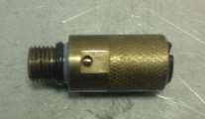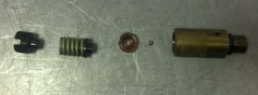

Рис. 1.6. Предохранительный клапан в сборе (слева), разобран (справа)

Для хранения рабочей жидкости в гидравлической станции предусмот- рен резервуар. В резервуаре установлен фильтр. Перед попаданием в гидравли- ческую систему рабочая жидкость проходит через фильтр и очищается от меха- нических примесей.
В качестве рабочей жидкости в гидравлических системах используются минеральные масла, в состав которых включены антиокислительные, антипен- ные и другие присадки. Для гидравлического аварийно-спасательного инстру- мента «Ермак» в качестве рабочей жидкости применяется масло гидравличе- ское АМГ-10, ВМГЗ. Для работы инструмента в условиях Арктики необходимо

специальное масло, позволяющее использовать инструмент при экстремально низких температурах окружающей среды.
Рабочая жидкость от ручного насоса (насосной станции) по нагнетатель- ному рукаву подается в блок управления (рис. 1.7), с помощью которого, пово- ротом рукоятки, оператор производит управление работой расширителя. Руко- ятка управления имеет три положения: сжатие, нейтраль и разведение рычагов. Блок управления состоит из маховичка управления с наплывами, золот- никового распределителя, клапанов предохранительных, гидрозамков шарико-
вых и челнока. К блоку через штуцеры накручены рукава.
Рабочая жидкость по напорному каналу блока управления поступает в область распределения, где распределяется золотниковым распределителем. Рукоятка управления имеет внутренние наплывы и перемещает распределитель вправо или влево или в нейтральное положение. Распределитель имеет высту- пающие кольца, которыми открывает или закрывает каналы блока управления. При перемещении распределителя влево нагнетательный поток жидкости рас- пределяется по правому каналу, а левый канал для нагнетания закрыт, но от- крыт для слива из инструмента.
Поступая по правому каналу, нагнетательная жидкость продавливает правый гидрозамок, шарик и тарированная пружина выжимаются жидкостью, выходят из седла канала и освобождают канал нагнетания в инструмент.

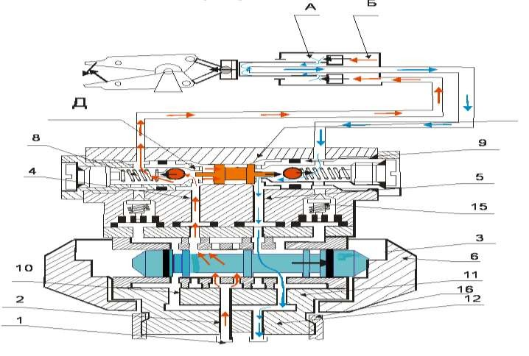
Рис.1.7. Устройство блока управления: 1– рукав высокого давления; 2– канал; 3– распределитель; 4,5– каналы; 6– маховичок; 7– челнок; 8– пружина; 9– шарик гидрозамка; 10,11– связывающие каналы; 12– сливной канал; 13– канал поршневой полости; 14– канал штоковой полости; 15– предохранительные клапа- ны.

Одновременно нагнетательная жидкость при помощи челнока продавли- вает левый гидрозамок, шарик и тарированная пружина выжимаются, выходят из седла канала и освобождают канал слива из инструмента.
При установке спасателем рукоятки управления блока управления в нейтральное положение при помощи возвратной пружины, наплывы рукоятки управления устанавливают в распределитель посередине. Оба канала становят- ся открытыми для нагнетения жидкости, и жидкость, не способная продавить оба гидрозамка, возвращается по сливному каналу. Гидрозамки при падении давления запирают каналы при помощи пружин и шариков. При удержании груза расширителем (цилиндром, ножницами) жидкость будет стремиться

слиться в блок управления, но гидрозамки будут удерживать напор жидкости и груз соответственно будет удерживаться инструментом.
Аналогично гидрозамки запрутся при обрыве рукава высокого давления в результате падения давления в каналах блока и гидрозамков.

Действия предохранителей
При превышении давления в области гидрозамков свыше 63 МПа избы- точное давление жидкости продавит игольчатые клапаны и пружины предохра- нительных клапанов и давление свыше 63 МПа сбросится в канал слива через предохранительные клапаны до нормализации.

Работа расширителя
В зависимости от положения маховика-ручки блока управления рабочая жидкость поступает в поршневую область или в штоковую. Если жидкость по- ступает в поршневую область А (см.рис.1.7), то она толкает поршень в сторону челюстей расширителя, шток толкает челюсти через болт и челюсти раздвига- ются, одновременно жидкость из штоковой области убывает через отверстие в штоке внутрь штока, оттуда по трубке блока управления в блок и по сливному рукаву в гидравлический бак.
В конструкции расширителя предусмотрены предохранительные клапа- ны и гидрозамки. Предохранительные клапаны служат для предотвращения разрушения инструмента в случае перегрузки исполнительных органов. Гидро- замок обеспечивает фиксацию челюстей в любом положении, вне зависимо- сти от состояния насоса или шлангов, а также и в нейтральном положении ру- коятки блока управления и при обрыве рукавов.
Таким образом не происходит несанкционированного опускания груза даже в случае разрыва шлангов. Подъемно-транспортная рукоятка расположе- на в районе центра тяжести инструмента, что обеспечивает требуемую балан- сировку при работе и транспортировке.

Последовательность соединения гидравлического аварийно-спасательного инструмента
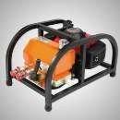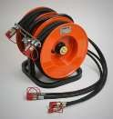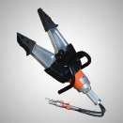Последовательность соединения ГАСИ представлена на (рис. 1.8).
3
Подача гидравлической жидкости

1 |  |  | 2

Сброс гидравлической жидкости

Рис. 1.8. Последовательность соединения гидравлического аварийно-спасательного инструмента: 1– источник энергии; 2– рукава высокого давления; 3– исполнитель- ный инструмент

К источнику энергии подсоединяются рукава высокого давления, к ру- кавам высокого давления подсоединяется исполнительный инструмент.
Под источником энергии понимаются станции насосные гидравличе- ские, насосы ручные гидравлические.
Под рукавами высокого давления понимаются два рукава (напорный и сливной). По напорному рукаву рабочая жидкость поступает к инструменту.
По сливному рукаву рабочая жидкость возвращается в гидробак гидрав- лической станции.
Под исполнительным инструментом понимается оборудование, при по- мощи которого осуществляются операции по подъему (перемещению) грузов, резки металлических конструкций.

Комплектность гидравлического аварийно-спасательного инструмента «Ермак»
Универсальность и модульный принцип позволяют формировать из спектра оборудования специальные функциональные комплекты и объединять их в единые функциональные модули.
Такие комплексы предназначены для работы по конкретным ЧС- сценариям, либо для укомплектования специальных транспортных средств (аварийно-спасательные машины, пожарные автомобили, автомобили полиции, модули аварийно-спасательные и т. п.).
Широкий типоразмерный ряд помимо базовых комплектов ГАСИ «Ер- мак» дает возможность комбинировать, соединять в одном комплекте инстру- мент различной мощности и функционального назначения.
Комплект «ПАТРУЛЬ» предназначен для оперативного реагирования с оптимальным набором спасательного оборудования и возможностью укладки в специальный транспортный контейнер.
Комплект «ИНСПЕКТОР» предназначен для служб пожарной охраны, укладки в аварийно-спасательные автомобили оперативного реагирования. В комплект входит станция насосная малая СНГм 63.
Комплекты «ОПЕРАТИВНЫЙ 1», «ОПЕРАТИВНЫЙ 2» «ОПЕРАТИВ-
НЫЙ 3» предназначены для служб пожарной охраны, укладки в аварийно- спасательные автомобили оперативного реагирования.
Комплекты «СПАСАТЕЛЬ 1», «СПАСАТЕЛЬ 2» предназначены для спасательных расчетов и служб пожарной охраны, укладки в аварийно- спасательные автомобили оперативного реагирования.

Выводы по 1 главе
Таким образом, определено, что:
- Проведение аварийно-спасательных работ практически невозможно без применения современного аварийно-спасательного инструмента (АСИ).
- Для успешного проведения аварийно-спасательных и других неот- ложных работ необходимо хорошо разбираться во всем многообразии аварий- но-спасательного инструмента.
- Приведена классификация аварийно-спасательного инструмента со- гласно ГОСТ Р 51542–2000.
- Гидравлическая система аварийно-спасательного инструмента предназначена для подачи гидравлической жидкости от станции высокого дав- ления под высоким давлением от 63 до 80 МПа, по рукавам высокого давления, к исполнительному инструменту.
- Гидравлические системы аварийно-спасательного инструмента бы- вают однополостные и двуполостные.
- Раскрыта работа блока управления.
- Представлена последовательность соединения гидравлического аварийно-спасательного инструмента.
- Определены функциональные комплекты из перечня аварийно- спасательного инструмента, позволяющие действовать по определенным ЧС- сценариям.

ГЛАВА 2. ГИДРАВЛИЧЕСКИЙ АВАРИЙНО-СПАСАТЕЛЬНЫЙ ИН- СТРУМЕНТ

2.1. Гидравлический аварийно-спасательный инструмент «Ермак» фир- мы «Простор»
Гидравлический аварийно-спасательный инструмент «Ермак» фирмы
«Простор» разработан для ведения аварийно-спасательных работ при ликвида- ции ЧС и предназначен для разрушения конструкций, перемещения элементов конструкций, герметизации трубопроводов спасения людей и имущества.
Гидравлический аварийно-спасательный инструмент «Ермак» может быть использован в морской и пресной воде для перерезания, перекусывания, дробления, сближения, расширения, фиксации, деформирования, пережимания металлических, деревянных, бетонных и железобетонных конструкций.
Гидравлический аварийно-спасательный инструмент «Ермак» можно разделить на следующие группы:
- режущий аварийно-спасательный инструмент (кусачки КГ 63, разжим- кусачки РКГ 63 и РКГм 63, ножницы гидравлические НГ 63, кусачки арматур- ные гидравлические КГа 63, бетонорез гидравлический БТР 63,);
- силовой инструмент для подъема и перемещения грузов (разжим РГ 63, домкрат телескопический ДГТ 63-575/9, домкрат гидравлический двухшто- ковый ДГ 63, домкрат одноштоковый ДГ 63);
- гидравлические насосные установки (насосная станция СНГ 63, СНГм 63, СНГ 63/2-1, СНГ 63/2-2, СНГэ 63, СНГа 63, насос ручной НР 63);
- гидролинии (КРО, КРД);
- инструмент для проведения специальных работ (перекусыватель реше- ток и педалей автомобилей ПРГ 63, перекусыватель дверных петель гидравли- ческий ПрДГ 63, тросорез гидравлический ТРГ 63, гайкорез гидравлический ГРГ 63-М33, гайковерт гидравлический ГВГ 63, вскрыватель дверей гидравли- ческий ВДГ 63, разжиматель фланцев РФГ 63, пережиматель труб ПТГ 63).

Режущий аварийно-спасательный инструмент

Кусачки КГ 63
Кусачки гидравлические КГ 63 (в дальнейшем изложении – изделие) предназначены для разрезания металлических и неметаллических прутков, профилей, проволоки, тросов, труб, перемычек и т. п. конструктивных элемен- тов при проведении аварийно-спасательных работ в зонах чрезвычайных ситу- аций, аварий (в том числе на транспорте), катастроф, пожаров, стихийных бед- ствий (обвалов, землетрясений, оползней и др.), а также при строительных и монтажно-демонтажных работах в различных областях промышленности.
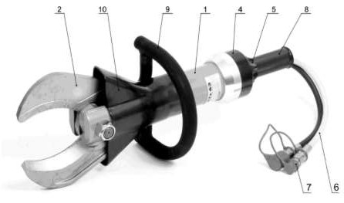
Рис. 2.1. Устройство кусачек гидравлических силовых КГ 63

Кусачки КГ 63 (рис. 2.1) содержат силовой гидравлический цилиндр 1, шток которого тягами связан с двумя лезвиями 2. На цилиндре 1 установлен узел управления 4, содержащий гидравлический распределитель, управление которым осуществляется с помощью поворотной муфты 5. В свободном состо- янии под действием пружин муфта устанавливается в среднем положении. К узлу управления 4 подсоединены гибкие рукава 6 с разъемами 7. Для удержа- ния изделия при работе и переноски предназначены рукоятки 8 и 9. Наружные подвижные части изделия закрыты резиновым кожухом 10 во избежание слу- чайного зажима рук оператора при работе. При работе кусачками оператор по- ворачивает муфту 5 до упора в нужном направлении. Происходит раскрытие

или сведение лезвий. Отпускание оператора муфты приводит к ее автоматиче- скому возврату в исходное положение и прекращению движения лезвий. Тех- нические характеристики приведены в табл. 2.1
Таблица 2.1

Параметры | Значение
Сила разрезания в корневой выемке, кН | 290
Величина раскрытия лезвий по концам, мм | 150
Максимальное давление рабочей жидкости, МПа | 63
Размеры поперечного сечения перекусываемых материалов, мм:
– стальной пруток (D = 500…550 МПа) | О/28
– стальная проволока, лист (D = 400 МПа) | 110x10
– стальная труба (D = 400 МПа) | О/84,3x3,2
– полный квадратный профиль (D = 450 МПа) | 60x60x4
Рабочая жидкость | Масло ВМГЗ
Габариты, мм:
длина | 680
ширина | 196
высота | 262
Масса, кг | 15,0

Температурный диапазон использования кусачек гидравлических сило- вых от -50 до +50 °С.
Для работы с кусачками гидравлическими силовыми необходима насосная станция либо ручной насос и катушка рукавная.
Процесс перекусывания прутка или заготовки другого профиля (стоек автомобиля) с незакрепленными концами сопровождается разлетом переку- шенных частей с большей скоростью и энергией. Во избежание травмирования разлетающимися частями необходимо соблюдать следующие меры безопасно- сти:

прутка;
- запрещается нахождение посторонних лиц в зоне перекусываемого

- при перекусывании коротких отрезков прутка кусачки должны быть

прикрыты мешковиной, брезентом или другим материалом;
– запрещается работать с кусачками без защитных очков и перчаток;

  - перед работой с кусачками необходимо проверить надежность крепле- ния рычагов, целостность режущих кромок. Работать с кусачками, имеющими затупления, поврежденные режущие кромки или другие дефекты, запрещается;
  - при перекусывании, оператор не должен находиться на линии переку- сываемого стержня.
Перед работой проверить свободное вращение ручки блока управления и ее возврат под действием пружины в нейтральное положение.
При подготовке к работе кусачек гидравлических в первую очередь про- верьте комплектность, произведите внешний осмотр для выявления возможных утечек рабочей жидкости или механических повреждений.
Перед проведением работ к гидроразъемам КГ 63 пристыкуйте соответ- ствующие гидроразъемы рукавов, соединяющих источник питания с инстру- ментом. Не допускается присоединять гидроразъемы инструмента к рукавам включенного источника питания.
Перед работой рекомендуется проверить техническое состояние изде- лия. До включения источника питания поворотом муфты в крайние положения убедитесь в надежности возврата муфты в среднее (нейтральное) положение.
После включения источника питания разведите и сведите лезвия. Све- денные и разведенные лезвия при проверке оставляйте в крайних положениях на 2-3 секунды. Не допускается утечки рабочей жидкости в присоединительных рукавах, в гидроразъемах и местах подвижных и неподвижных стыков деталей изделия.
По окончании проверки изделия не оставляйте лезвия в крайних поло- жениях. Следует довести лезвия до крайнего положения и вернуть в обратную сторону на 10–20 мм.
При работе изделия удерживайте его одной рукой за рукоятку 9, второй
– за рукоятку 8. Пальцами рук, удерживающих рукоятку 8, поворачивайте управляющую муфту 5 рис. 2.1.
В процессе работы с изделием необходимо следить за рукавами, соеди- няющими изделие с источником питания. Рукава должны свободно свисать и

свободно лежать на столе, что обеспечивается их своевременным подтягивани- ем при перемещении оператора.
Изломы рукавов, перекручивание, перехлесты, контакты с острыми кромками, выступами и т. п. не допускаются. Не рекомендуется использовать гидравлические рукава для перемещения инструментов или насосов. Все пере- мещения инструментов осуществляются только за соответствующие рукоятки. Не следует наступать на гидравлические рукава во время проведения работ.
Для перекусывания металлического профиля необходимо:
- установить изделие в положение, при котором плоскость движения лезвий была бы перпендикулярна к перерезаемому предмету;
- поворотом управляющей муфты разведите лезвия изделия;
- прутковый материал введите в корневую выемку лезвия. Проконтро- лируйте, чтобы пруток был перпендикулярен плоскости реза и поверните управляющую муфту на сжатие лезвий. Профильный материал вставляется в зев раскрытых лезвий до упора;
- в процессе резания удерживайте кусачки в заданном положении отно- сительно прутка или профиля. В случае отклонения плоскости лезвий на угол более 15…20 градусов, резание необходимо немедленно прекратить, лезвия развести и повторить процесс на другом участке;
- по окончании резания переведите ручку управления в среднее положе- ние. Лезвия прекратят движение.
В процессе непрерывной работы визуально контролируйте состояние инструмента. В случае протечек рабочей жидкости, сбоев в движении лезвий или нарушении целостности деталей – прекратите работу до выяснения и устранения причин.
После окончания работы сведите концы лезвий до конечного положе- ния, а затем разведите на 10…20 мм от сомкнутого положения для гарантиро- ванного сброса давления в системе.

Выключите насосную станцию. Отсоедините рукава и закройте защит- ными заглушками гидроразъемы изделия и рукавов станции. Гидроразъемы и защитные заглушки перед установкой очистите от влаги, пыли и грязи.
После использования изделия в работе должно проводиться его техниче- ское обслуживание.

Разжим-кусачки РКГ 63 и РКГм 63
Разжим-кусачки гидравлические РКГ 63 предназначены для разрезания металлических и неметаллических прутков, профилей, проволоки, тросов, пе- ремычек и т. п. конструктивных элементов, а также подъёма, перемещения и удержания в неподвижном положении крупногабаритных объектов, расшире- ния узких проёмов, стягивания элементов конструкций с помощью специально- го набора принадлежностей (НП) при проведении аварийно-спасательных работ в зонах чрезвычайных ситуаций, аварий (в том числе на транспорте), катастроф, пожаров, стихийных бедствий (обвалов, землетрясений, оползней и др.), а так- же при строительных и монтажно-демонтажных работах в различных областях промышленности. Тактико технические характеристики РКГ 63 и РКГм 63 представлены в табл. 2.2.
Таблица 2.2

Параметры | РКГ 63 | РКГм 63
Максимальное давление рабочей жидкости, МПа | 63 | 63
Сила резания, кН | 300 | 200
Размеры поперечного сечения перекусываемых материалов, мм:
стальной пруток (500…550 МПа) | ∅28 | ∅22
стальная полоса, лист (450 МПа) | 110х10 | 60х5
Максимальное раскрытие, мм | 360 | 160
Максимальная разжимающая сила, кН | 80 | 24
Габариты, мм: | 790х196х262 | 734х190х175
Масса, кг | 15,5 | 10,5
Наименование параметра | РКГ 63 | РКГм 63

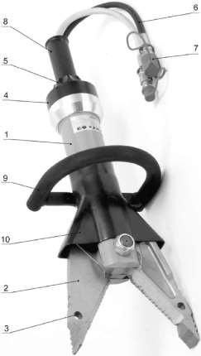
Разжим-кусачки РКГ 63 (рис. 2.2) содержат силовой гидравлический цилиндр 1, шток которого тягами связан с двумя губками 2. Губки 2 имеют отверстия 3 для крепления принадлежностей для стягива- ния.

Рис. 2.2 Разжим-кусачки РКГ 63
На цилиндре 1 установлен узел управления 4, содержащий гидравлический распределитель, управление которым осу- ществляется с помощью поворотной муфты
5. В свободном состоянии под действием пружин муфта устанавливается в среднем положении.
К узлу управления 4 подсоединены гибкие рукава 6 с разъемами 7. Для удер- жания изделия при работе и переноске предназначены рукоятки 8 и 9.

Наружные подвижные части изделия закрыты резиновым кожухом 10 во избежание случайного зажима рук оператора при работе. При работе разжим-кусачками оператор поворачивает муфту 5 до упора в нужном направлении. Происходит раскрытие или сведение губок. Отпускание опе- ратором муфты приводит к её автоматическому возврату в исходное поло- жение и прекращению движения губок. Положение губок фиксируется гид- розамками, входящими в состав узла управления.
Разжим-кусачки гидравлические со встроенным насосом РКГм 63 предназначен для резки прутов стали СтЗСП диаметром 20 мм или других материалов с твердостью 20 HRC. Инструмент не предназначен для резки закаленной стали – это может привести к повреждению лезвий.
Разжим-кусачки гидравлические со встроенным насосом РКГм 63 (рис. 2.3) состоят из комбинированных лезвий 1, цилиндрического корпуса

2, ручки для переноски 3, цилиндра насоса 4, ручки насоса 5; рукоятки
управления 6, компенсатора 7, неподвижной рукоятки 8, рым-болта 9.
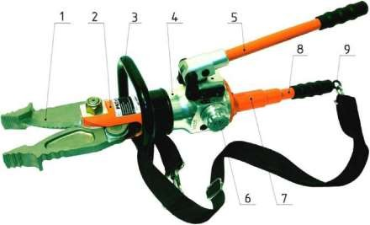
Рис. 2.3. Разжим-кусачки РКГм 63
Порядок работы инструмента заключается в следующем.
Положение 1, при котором точка на рукоятке управления 6 находится между стрелками-указателями, приводит к холостой работе насоса (положе- ние «нейтраль»).
Для кусания (закрытия лезвий) поверните рукоятку 6 из положения
«нейтраль» против часовой стрелки до упора (положение «кусание»).
Для расширения (открытия лезвий) поверните рукоятку 6 из положе- ния «нейтраль» по часовой стрелке до упора (положение «расширение»).
Качайте ручку насоса 5 для открытия лезвий на нужную величину. Поместите разрезаемый материал между лезвиями 1.
Поверните рукоятку 6 в положение «кусание». Качайте ручку насоса 5 для разрезания.
Во время закрытия лезвий оператор почувствует снижение усилия на рукоятке, что означает автоматическое переключение производительности с низкого на высокое давление. Продолжайте работу пока материал не будет разрезан.
Процедура расширения обратно противоположна.
После работы закройте лезвия до расстояния 5–10 мм и поверните

рукоятку 6 в положение «нейтраль». Так лезвия не будут двигаться при слу- чайном смещении ручки насоса 5.
При резке неизвестного материала необходимо остановить сведение лезвий, когда давление переключится с низкого на высокое, далее откройте лезвия и вытащите разрезаемый материал. Проверьте место резки и продол- жайте работу если след от лезвия глубже 3 мм.
При работе рукоятка 6 должна находиться в крайнем положении «ку- сание» или «разжимание», иначе производительность будет снижена. После работы закройте лезвия до расстояния 5–10мм и поверните рукоятку 6 в по- ложение «нейтраль». Так рукоятка находится в нейтральном положении, и лезвия не будут двигаться при случайном смещении ручки насоса 5. Если лезвия двигаются, значит в инструменте присутствует давление, что не ре- комендуется при хранении.

Ножницы гидравлические НГ 63
Ножницы гидравлические НГ 63 (рис. 2.4) предназначены для разре- зания металлических и неметаллических прутков, профилей, проволоки, тросов, труб, перемычек и т. п. конструктивных элементов.
Ножницы могут быть использованы при проведении строительных, ремонтных, восстановительных и аварийно-спасательных работ, а также при проведении различных технологических операций. Ножницы рассчитаны на эксплуатацию при температуре от -40 до +50 °С, в том числе при воздей- ствии атмосферных осадков.

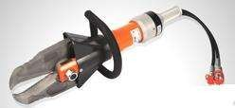

Рис. 2.4. Ножницы гидравлические НГ 63

Тактико-технические характеристики НГ 63 представлены в табл. 2.3
Таблица 2.3

Параметры | НГ 63
Максимальное давление рабочей жидкости, МПа | 63
Сила резания, кН, max | 440
Величина раскрытия лезвий, мм | 245
Макс. размер перекусываемого прутка, мм | 22
Габариты, мм | 765 х 262 х 196
Масса, кг | 17,0

Новая форма ножей позволяет захватывать и перерезать стойки ав- томобилей во время проведения аварийно-спасательных работ при ДТП.

Кусачки арматурные гидравлические КГа 63
Кусачки арматурные КГа 63 (рис. 2.5) предназначены для перереза- ния арматурных изделий, проникновения в закрытые помещения путем пе- рекусывания навесных замков. КГа 63 имеют сближение лезвий, которое проходит от одного края к другому постепенно. Режущие кромки не смыка- ются, однако они сдвигаются одна относительно другой. Кусачки не зани- мают много места в аварийно-спасательном автомобиле. Это – незамени- мый инструмент, всегда готовый к работе.

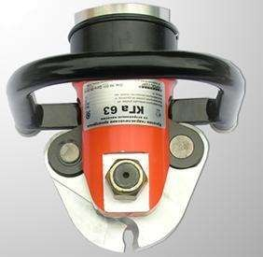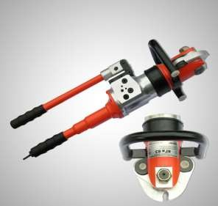

Рис. 2.5. Кусачки арматурные гидравлические КГа 63

Бетонорез гидравлический БТР 63
Бетонорез БТР 63 (рис. 2.6) новый инструмент, предназначенный для работы связанных с разбором завалов. Это идеальный инструмент, когда ра- боту необходимо сделать быстро и бесшумно, например, внутри помеще- ний, особенно, если требуется высокая точность работ.
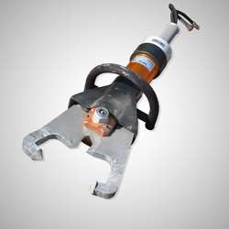
Рис. 2.6. Бетонорез гидравлический БТР 63
Бетонорез БТР 63 удачно сочетает два инструмента в одном, позво- ляя проводить работы быстрее и эффективнее. Бетонорез бесшумно разру- шает бетонные плиты, не пылит при работе. Лезвия на ножах перекусывают арматуру в железобетонных плитах.

Тактико-технические характеристики НГ-63 представлены в табл. 2.4.
Таблица 2.4

Параметры | БТР 63
Максимальное давление рабочей жидкости, МПа | от 50 до 80
Максимальное разламывающее усилие, кН | 80
Диаметр перекусываемого прутка, мм | 30
Максимальное раскрытие концов, мм | 310
Габаритные размеры, Д х Ш х В, мм | 810 х 265 х 200
Масса, кг | 24,0

Бетонорез можно применять при проведении аварийно-спасательных работ в разрушенных зданиях и сооружениях.

Силовой инструмент для подъема и перемещения грузов

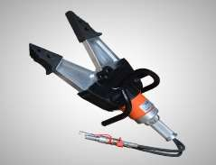
Рис. 2.7 Разжим РГ 63

Разжим РГ 63
Разжим гидравлический РН 63 (рис. 2.7) предназначен для подъема, пере- мещения и удержания в неподвижном по- ложении крупногабаритных объектов, рас- ширения узких проемов, а также стягива- ния элементов конструкций с помощью специального набора принадлежностей (НП) при проведении аварийно-спасатель-

ных работ в зонах чрезвычайных ситуаций, аварий (в том числе на транспор- те), катастроф, пожаров, стихийных бедствий (обвалов, землетрясений, оползней и др.), а также при строительных и монтажно-демонтажных рабо- тах в различных областях промышленности. Технические характеристики приведены в табл. 2.5.
Таблица 2.5

Параметры | Значение
Максимальное расширяющее усилие на концах губок, кН | 48
Максимальное сжимающее усилие на концах губок, кН | 31,4
Максимальное стягивающее усилие по отверстиям для крепления при- надлежностей, кН | 41,2

Максимальный ход концов губок, мм | 640
Максимальная величина стягивания, мм | 535
Максимальное давление рабочей жидкости, МПа | 63
Рабочая жидкость | Масло ВМГЗ
Габариты, мм:
длина | 735
ширина | 290
высота | 200
Масса, кг | 17,5

Разжим РГ 63 содержит (рис. 2.8) силовой гидравлический цилиндр 1, на конце которого установлена вилка 2. Две губки 3 шарнирами связаны с вилкой, а тягами с корпусом.
На концах губок установлены съемные наконечники 4, которые закреп- лены на губках с помощью пружинных цилиндрических штифтов.
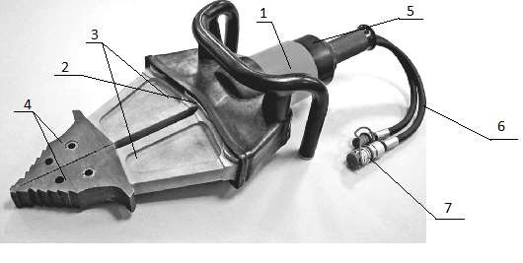
Наконечники имеют отверстия для крепления принадлежностей для стягивания.
Рис. 2.8. Устройство разжима гидравлического РГ 63

На корпусе установлен узел управления 5, содержащий гидравлический распределитель, управление которым осуществляется с помощью поворотной муфты. В свободном положении под действием пружин муфта устанавливается в среднем положении.
К ручке управления подсоединены гибкие рукава 6 с разъемами 7.

ки.
Для удержания изделия при работе и переноске предназначены рукоят-

Наружные подвижные части изделия закрыты резиновым кожухом во

избежание случайного зажима рук оператора при работе.
На корпусе закреплена табличка с указанием основных характеристик изделия.
На узле управления закреплен указатель для оператора, показывающий направление поворота управляющей муфты для раскрытия и сведения губок.
При работе разжимом оператор поворачивает муфту до упора в нужном направлении. Происходит раскрытие или сведение губок разжима.
Опускание оператором муфты приводит к ее автоматическому возврату в исходное положение и прекращению движения губок. Положение губок фик- сируется гидрозамками, входящими в состав корпуса.
При работе изделия удерживайте его одной рукой за рукоятку, второй – за муфту. Пальцами рук, удерживающих рукоятку, поворачивайте управляю- щую муфту.
В процессе работы с изделием необходимо следить за рукавами, соеди- няющими изделие с источником питания. Рукава должны свободно свисать и свободно лежать на столе, что обеспечивается их своевременным подтягивани- ем при перемещении оператора.

Домкраты одноштоковые, двуштоковые, телескопические
К работе с инструментом допускаются лица, изучившие эксплуатацион- ную документацию, прошедшие подготовку по изучению устройства инстру- мента, особенности его эксплуатации и сдавшие зачет на право его эксплуата- ции.
Домкраты гидравлические одноштоковые, двуштоковые, телескопиче- ские предназначены для подъема груза, расширения проема между объектами и стягивания элементов конструкций с помощью специального набора принад- лежностей (НП) при проведении АСР в зонах ЧС, аварий, катастроф, пожаров,

стихийных бедствий, для проведения спасательных работ при дорожно- транспортных происшествиях, а также при строительных и монтажно- демонтажных работах в различных областях промышленности.
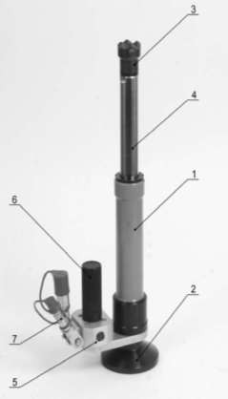
Домкрат представляет собой (рис. 2.9) силовой гидравлический цилиндр 1 с опорой 2 на корпусе цилиндра и упором 3 на штоке 4 ци- линдра. На корпусе цилиндра 1 уста- новлена ручка управления 5, содер- жащая гидравлический распредели- тель, управление которым осуществ- ляется поворотом рукоятки 6. В сво- бодном состоянии под действием пружин рукоятка 6 устанавливается в среднем положении. На ручке управ- ления 5 установлены гидравлические

Рис. 2.9. Домкрат одноштоковый ДГ 63-320/12
разъёмы 7. Домкрат одностороннего действия имеет один рабочий шток. Подвод гидравлической жидкости и

ее слив осуществляется через нагнетательный и сливной рукава. На конце каж- дого рукава установлены быстроразъемные клапаны. При соединении быстро- разъемных клапанов домкратов и насоса (насосной станции) оба клапана уста- навливаются в положение "Открыто". Жидкость от насоса (насосной станции) по нагнетательному рукаву попадает в блок управления домкрата. Управляют силовыми домкратами через блок управления. При поступлении жидкости в ту или другую полость цилиндра поршень совершает поступательное движение. Происходит выдвижение или втягивание штока 4 домкрата. Отпускание опера- тором рукоятки приводит к ее автоматическому возврату в исходное положение и прекращению движения штока. Положение штока фиксируется гидрозамка- ми, входящими в состав ручки управления 5.

В конструкции домкратов предусмотрены предохранительные клапаны и гидрозамки. Предохранительный клапан служит для предотвращения разру- шения инструмента в случае перегрузки исполнительных органов. Гидрозамок обеспечивает фиксацию штока в любом положении вне зависимости от состоя- ния насоса или рукавов, а также не происходит несанкционированного опуска- ния груза в случае разрыва рукавов.
Домкраты двуштоковые аналогичны, но имеют два штока, что позволя- ет перемещать отдельные элементы завала на большие расстояния.
Телескопические домкраты аналогичны, но второй шток выходит из первого и имеет меньшую грузоподъемность.
Температурный диапазон использования домкратов гидравлических от - 50 до +50 °С.
Для работы с домкратами гидравлическими необходима насосная стан- ция либо ручной насос и катушка рукавная. Тактико технические характери- стики домкратов одноштоковых, двуштоковых и телескопических представле- ны в табл. 2.6, 2.7, 2.8
Таблица 2.6
Параметры | Значение
 | ДГ63–200/12 | ДГ 63-320/12
Развиваемое усилие толкающее, кН | 120 | 120
Развиваемое усилие тянущее, кН | 45 | 45
Ход штока, мм | 200 | 320
Длина с втянутым штоком, мм | 445 | 565
Максимальное давление рабочей жидкости, МПа | 63 | 63
Максимальная высота подъема, мм | 645 | 856
Рабочая жидкость | Масло ВМГЗ ТУ38.101479
Габариты, мм: Длина Ширина высота
Габариты, мм: Длина Ширина высота | 445 | 565
Габариты, мм: Длина Ширина высота | 130 | 130
Габариты, мм: Длина Ширина высота | 220 | 220
Масса, кг | 9 | 10

Таблица 2.7
Параметры | Значение
 | ДГ63–400/12 | ДГ 63-640/12
Развиваемое усилие толкающее, кН | 120 | 120
Развиваемое усилие тянущее, кН | 45 | 45
Ход штока, мм | 2 х 200 | 2 х 320
Длина с втянутым штоком, мм | 704 | 944
Максимальное давление рабочей жидкости, МПа | 63 | 63
Максимальная высота подъема, мм | 1104 | 1584
Рабочая жидкость | Масло ВМГЗ ТУ38.101479
Габариты, мм: длина
ширина высота
Габариты, мм: длина  ширина высота | 704 | 944
Габариты, мм: длина  ширина высота | 130 | 130
Габариты, мм: длина  ширина высота | 220 | 220
Масса, кг | 12 | 15,6

Таблица 2.8
Параметры | Значение
Развиваемое усилие толкающее, кН
− первой ступени | 17,5
− второй ступени | 9
Ход штока, мм
− первой ступени | 310
− второй ступени | 265
Длина с втянутым штоком, мм | 480
Рабочая жидкость | Масло ВМГЗ ТУ38.101479
Габариты, мм: длина  ширина высота | 480  95  200
Масса, кг | 16

Безопасность приемов работы, используемых при эксплуатации домкра- та, устанавливается потребителем в зависимости от вида и специфики работы.
Работа с домкратом должна вестись с использованием средств индиви- дуальной защиты. Полный комплект средств индивидуальной защиты опреде- ляется в соответствии со стандартами рабочими процедурами вашего предпри- ятия, организации. На рис. 2.10 изображен домкрат гидравлический телескопи- ческий ДГТ63–575/9.
При подготовке к работе гидравлического домкрата необходимо в первую очередь проверить комплектность, произвести внешний осмотр для вы-

явления возможных утечек рабочей жидкости или механических повреждений корпуса. Перед проведением работ к гидроразъемам инструмента пристыкуйте соответствующие гидроразъемы рукавов высокого давления, соединяющих ис- точник питания с домкратом. Не допускается присоединять гидроразъемы из- делия к рукавам высокого давления включенного источника питания.
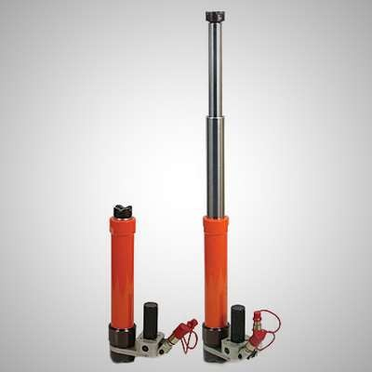
Рис. 2.10 Домкрат гидравлический телескопический ДГТ63-575/9

Перед работой рекомендуется проверить техническое состояние изде- лия. До включения источника питания поворотом муфты в крайние положения убедитесь в надежности возврата муфты в среднее (нейтральное) положение.
После включения источника питания поворотом рукоятки 6 выдвиньте и втяните шток домкрата. Выдвинутый и втянутый шток при проверке оставляйте в крайних положениях на 2-3 секунды. Убедитесь в надежности возврата руко- ятки в среднее положение. Не допускается утечки рабочей жидкости в присо- единительных рукавах, в гидроразъемах и местах подвижных и неподвижных стыков деталей изделия.
По окончании проверки домкрата не оставляйте шток в крайних поло- жениях. Следует довести шток до крайнего положения и вернуть в обратную сторону на 5–10 мм.

В процессе работы с домкратом необходимо следить за рукавами, со- единяющими домкрат с источником питания. Рукава должны свободно свисать и свободно лежать на столе, что обеспечивается их своевременным подтягива- нием при перемещении оператора.
Изломы рукавов, перекручивание, перехлесты, контакты с острыми кромками, выступами и т. п. не допускаются. Не рекомендуется использовать гидравлические рукава для перемещения инструментов или насосов. Все пере- мещения инструментов осуществляются только за соответствующие рукоятки. Не следует наступать на гидравлические рукава во время проведения работ.
При необходимости зафиксировать положение штока под нагрузкой следует отпустить управляющую муфту. Муфта должна вернуться в среднее положение, а движение штока прекратиться.
Опора 2 и упор 3 являются съемными элементами, применяемыми при раздвижении или подъеме груза и могут при необходимости заменяться на эле- менты, применяемые при стягивании (рис. 2.11).

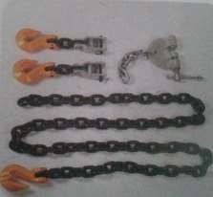
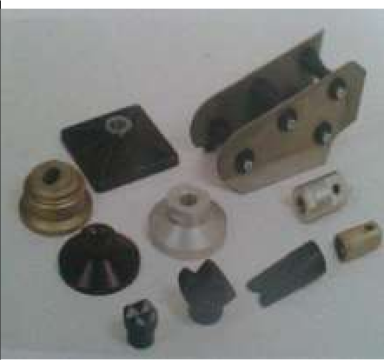

Рис. 2.11. Комплект цепей и съемных элементов

В процессе непрерывной работы визуально контролируйте состояние домкрата. В случае протечек рабочей жидкости, сбоев в движении штока или

нарушении целостности деталей – прекратите работу до выяснения и устране- ния причин.
После окончания работы втяните шток домкрата до упора, а затем вы- двиньте на 5–10 мм. Выключите источник питания. Отсоедините шланги и за- кройте защитными крышками гидроразъемы домкрата и шлангов. Гидроразъ- емы и защитные крышки перед установкой очистите от влаги, пыли и грязи.
После использования инструмента должно проводиться его техническое обслуживание.
К техническому обслуживанию изделия относятся:
- обслуживание изделия после использования его в работах по прямому назначению;
- проверка технического состояния.
После каждого использования изделия проведите следующие работы: тщательно очистите изделие от пыли и грязи, особое внимание обратите на очистку гидроразъемов; наружным осмотром проверьте герметичность изделия. На деталях не должно отмечаться подтеков рабочей жидкости; произведите подтяжку резьбовых соединений на ручке управления и резьбовых соединений крепления ручки к корпусу силового цилиндра.

Гидравлические насосные установки
К гидравлическим насосным установкам относятся: насосная станция СНГ 63, (СНГм 63, СНГ 63/2-1, СНГ 63/2-2, СНГэ 63, СНГа 63), насос ручной НР 63.

Насосные станции СНГ 63, (СНГ 63-2/1, СНГ 63/2-2)
Станция насосная двухступенчатая с мотоприводом модели СНГ 63, СНГ 63-2/1, СНГ 63/2-2 предназначена для обеспечения гидравлической энер- гией аварийно-спасательных инструментов, используемых при проведении ава- рийно-спасательных работ в зонах чрезвычайных ситуаций, аварий (в том чис- ле на транспорте), а также при строительных и монтажно-демонтажных рабо- тах в различных отраслях промышленности.

СНГ 63 предназначена для обеспечения гидравлической энергией одного гидравлического инструмента.
СНГ 63-2/1 предназначена для обеспечения гидравлической энергией двух гидравлических инструментов, работающих попеременно.
СНГ 63-2/2 предназначена для обеспечения гидравлической энергией двух гидравлических инструментов, работающих одновременно. На рис. 2.12, 2.13,
2.14. представлены насосные станции с моторным приводом.

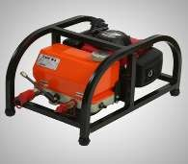
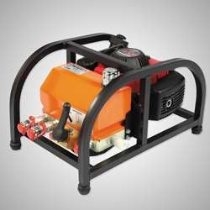
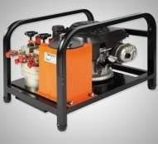

Рис. 2.12. Насосная станция СНГ 63
Рис. 2.13. Насосная станция СНГ 63-2/1
Рис. 2.14. Насосная станция СНГ 63-2/2

Тактико технические характеристики насосных станций представлены в табл. 2.9.
Таблица 2.9

Параметры | СНГ 63 | СНГ 63-2/1 | СНГ 63-2/2
Давление рабочей жидко- сти, МПа, max | 63 | 63 | 63
Кол-во подключаемых ин- струментов | 1 | 2 | 2
Производительность, л/мин, не менее | 0,8 | 0,8 | 0,87
Тип привода | Бензиновый двигатель
Заправочный объём масля- ного бака, л | 4 | 4 | 6
Рабочий объём масляного бака, л | 1,5 | 1,5 | 4,5
Габариты, мм | 480х315х270 | 480х330х285 | 600х381х414
Масса, кг | 13,4 | 13,4 | 28,0

Не допускается эксплуатировать гидростанцию в замкнутом простран- стве. Вдыхание выхлопных газов двигателя может оказаться смертельным.

Перед пуском гидростанции убедитесь, что рукава не повреждены. Держитесь в стороне от горячих выхлопных газов двигателя.
В процессе работы станции некоторые части двигателя нагреваются до вы- сокой температуры. Поэтому не используйте вблизи двигателя легковоспламе- няемые материалы.
Нельзя эксплуатировать станцию при наличии запаха топлива. Проверьте, не пролито ли топливо. Проверьте, нет ли утечек топлива.
Подготовка насосной станции СНГ 63-2/1 к работе включает в себя прове- дение следующих манипуляций:
Устанавливайте станцию на расстоянии не менее 1 метра от зданий. При подготовке к работе произведите внешний осмотр для выявления возможных утечек рабочей жидкости или повреждений.
Проверить уровень рабочей жидкости в баке 5 (рис. 2.15) насосной стан- ции. Он должен быть на уровне 25. ..35 мм от верхнего среза горловины.
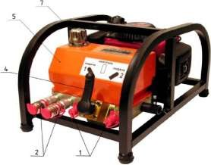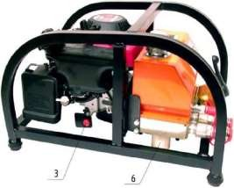

Рис. 2.15. Подготовка насосной станции к работе
Рис. 2.16. Подготовка насосной станции к работе

Присоединить к гидроразъемам нагнетательным 1 и сливным 2 насосной станции два исполнительных устройства. Можно подсоединять только одно ис- полнительное устройство.
Установить ручку распределителя 4 в положение "Нейтраль", при этом рабочая жидкость при работе будет через распределитель сливаться в бак.
Поставитьтумблер включения зажигания 3 (рис. 2.16) в положение "1".
Запустить двигатель.

Установить ручку распределителя 4 (рис. 2.15) в одно из положений "Подача", в зависимости какой гидроинструмент необходим для работы, при этом рабочая жидкость начнет поступать к исполнительному устройству.
По окончании работы ручку распределителя 3 установить в положение "Нейтраль". Поставить тумблер включения зажигания 3 в положение "О". Дви- гатель выключится. Отсоединить исполнительное устройство.

Насосные станции СНГм 63, (СНГа «Штурм», СНГэ)
Насосная станция СНГм 63 с четырехтактным бензиновым двигателем пониженной мощности предназначена для обеспечения гидравлической энерги- ей аварийно-спасательных инструментов, используемых при проведении ава- рийно-спасательных работ в зонах чрезвычайных ситуаций.
Насосная станция гидравлическая СНГа "Штурм" – мобильная ранцевая станция с электроприводом от аккумуляторной батареи с увеличенным ресур- сом. Может работать от сети и в замкнутых пространствах.
Насосная станция гидравлическая СНГэ – мобильная станция с электро- приводом от сети с напряжением 220 V. Может работать в замкнутых про- странствах. На рис. 2.17, 2.18,2.19 представлены насосные станции с моторным приводом.
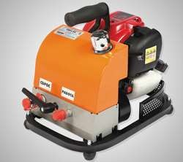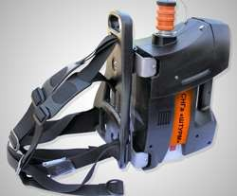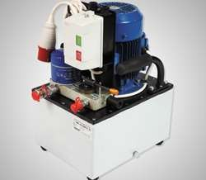

Рис. 2.17. Насосная станция СНГм 63
Рис. 2.18. Насосная станция СНГа «Штурм»
Рис. 2.19. Насосная станция СНГэ 63

Тактико технические характеристики насосных станций представлены в табл. 2.10.

Таблица 2.10

Параметры | СНГм 63 | СНГа «Штурм» | СНГэ 63
Давление рабочей жидкости, МПа, max | 63 | 63 | 63
Кол-во подключае- мых инструментов | 1 | 1 | 1
Производительность, л/мин, не менее | 0,5 | 0,45 | 0,8
Тип привода | Бензиновый двига- тель | Электропривод
Заправочный объём масляного бака, л | 2 | 1,2 | 12
Рабочий объём мас- ляного бака, л | 1,5 | 1 | 4,5
Габариты, мм | 395х290х340 | 310х250х470 | 420х330х285
Масса, кг | 15 | 8,2 | 30

К работе с насосными станциями допускаются лица, изучившие эксплу- атационную документацию, прошедшие подготовку по изучению устройства изделия, особенности его эксплуатации и сдавшие зачёт на право его эксплуа- тации.

Насос ручной НР 63

Насос ручной модели НР 63 предназначен для обеспечения гидравличе- ской энергией аварийно-спасательных инструментов, используемых при прове- дении аварийно-спасательных работ в зонах чрезвычайных ситуаций, аварий, а также при строительных и монтажно-демонтажных работах в различных обла- стях промышленности.
Температурный диапазон использования домкратов гидравлических от - 50 до +50 °С.
Тактико технические характеристики насосных станций представлены в табл. 2.11.
Таблица 2.11

Параметры | Значение
Тип насоса | Плунжерный, двухступенчатый
Максимальное давление рабочей жидкости, МПа | 63
Первая ступень | 1,2(12)+0,5(5)
Вторая ступень | 63(630)+2(0)

Рабочий объем насоса, см3 | 2100
Первой ступени | 13,2
Второй ступени | 2,3
Полезный объем рабочей жидкости в баке, см3, не менее | 2100
Рабочая жидкость | Масло ВМГЗ
Максимальное усилие на рукоятке насоса, Н, не менее | 350
Габариты, мм:
длина | 565
ширина | 140
высота | 215
Масса (сухая), кг | 10

Насос состоит из корпуса 1 (рис. 2.20), к которому прикреплен бак 2. В корпусе 1 размещены плунжеры обеих ступеней насоса, которые находятся в зацеплении с рукояткой 3. На корпусе 1 размещены также вентиль 4 сброса давления из линии нагнетания, механизм фиксации 5 рукоятки, разъемы 6 и 7. Заливочная горловина бака закрыта резьбовой крышкой 8. При качании рукоят- ки 3 насоса масло из бака 2 при закрытом вентиле 4 сброса давления подается к разъему линии нагнетания.
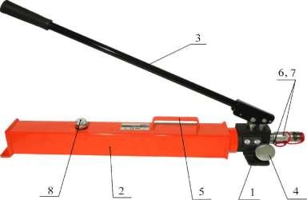
Рис.2.20. Устройство насоса ручного НР 63

При работе с исполнительным устройством (инструментом), имеющим силовой цилиндр двустороннего действия (двуполостный инструмент), возврат масла в бак насоса осуществляется через разъем линии слива.
Исполнительным устройством могут быть:
- кусачки гидравлические;
- разжим-кусачки гидравлический;

- ножницы гидравлические;
- разжим гидравлический;
- домкраты гидравлические.
При работе с исполнительным устройством, имеющим силовой цилиндр одностороннего действия (однополосный инструмент), возврат масла в бак осуществляется через разъем линии нагнетания и вентиль сброса давления.
Исполнительным устройством могут быть:
- гайкорез, тросорез;
- разжиматель фланцев и пережиматель труб;
- вскрыватель дверей и перекусыватель дверных петель;
- перекусыватели решеток и педалей автомобиля.
Перед началом работы произведите внешний осмотр насоса. Убедитесь в наличии всех внешних элементов насоса, затяжке крепежных изделий.
Переведите насос из транспортного положения в рабочее, для чего осво- бодите рукоятку насоса извлечением и поворотом подпружиненного рычажка.
Проверьте наличие и достаточность рабочей жидкости в баке. Уровень масла в баке должен быть ниже верхнего среза заливочной горловины на 20…25 мм.
Отверните на 1 оборот вентиль. Присоедините к разъемам исполнитель- ное устройство (инструмент).
Выполните 3-4 качания рукояткой насоса. Закройте вентиль до упора.
Проведите работы с инструментом, имеющим двусторонний силовой цилиндр. Подсоедините инструмент к рукавам с гидроразъемами на концах. Вентиль закройте. Установите ручку управления инструмента (распределитель) в нейтральное положение. При качании насоса происходит подача рабочей жидкости в одну из полостей силового цилиндра инструмента, вторая полость при этом соединяется с баком насоса.
Порядок работы с инструментом, имеющим односторонний цилиндр. Инструмент с односторонним силовым цилиндром подключить к рукаву линии нагнетания. Вентиль сброса давления закрыть. При качании насоса рабочая

жидкость подается в рабочую полость цилиндра. Осуществляется рабочее дви- жение инструмента. Для выполнения обратного (холостого) хода инструмента качание насоса прекратить и открыть вентиль сброса давления, через силовую полость цилиндра соединяется с баком. Инструмент вернется в исходное поло- жение под действием пружины либо под действием внешней нагрузки.
По завершении работы отсоедините инструмент от насоса и переведите насос в транспортное положение.

Гидролинии (КРО, КРД)
Катушки рукавная однорядная КРО 63-10 и двухрядная КРД 63-10 (рис.2.21), являются составной частью переносного аварийно-спасательного инструмента, содержат компактно размещенные гибкие гидролинии и предна- значены для соединения источника питания (ручного насоса или переносной станции) с исполнительным устройством (инструментом).
Температурный диапазон использования домкратов гидравлических от - 50 до +50 °С.
Работа с катушкой должна вестись с использованием средств индивиду- альной защиты (шлем, перчатки, очки, защитная обувь и специальная одежда).
Не допускайте контакта рукава с острыми предметами.
При обнаружении масляных пятен будьте осторожны при поиске места утечки. Тонкая струя рабочей жидкости, выходящая из поврежденного рукава или ослабленного соединения, обладает большой проникающей способностью. К тому же она малозаметна, поэтому при осмотре всегда защищайте глаза и не пытайтесь ликвидировать место утечки при помощи руки. Тактико-технические характеристики катушек рукавных представлены в табл. 2.12

КРО 63-10

Значение
Таблица 2.12

КРД 63-10
Параметры
Количество рукавов, шт. | 1 | 2
Длина рукава, м | 10 | 10
Условный проход рукава, мм | 6 | 6
Максимальное давление рабочей жидко- сти, МПа | 63
Рабочая жидкость | Масло ВМГЗ ТУ38.101479-86
Масса, кг | 12 | 22

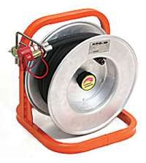
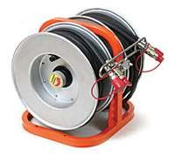
Основным элементом рукава является резиновый шланг. Внутри шланги имеют сетчатую металлическую армировку. На конце рукавов установлены гидроразъемы, предназначенные для удержания рабочей жидкости в рукаве, ко- гда он не присоединен к гидроустройствам. Для стыковки гидроразъемов необ- ходимо надвинуть по оси «штырь» на разъем «гнездо» до защелкивания.
Рис. 2.21. Катушки рукавная однорядная КРО 63-10 и двухрядная КРД 63-10
Разделение гидроразъемов осуществляется перемещением рубашки разъема типа «гнездо» в сторону от разъема до момента отделения. Защита от случайного отделения гидроразъемов осуществляется поворотом рубашки разъема «гнездо», при этом паз на рубашке отводится в сторону от штифта на корпусе гидроразъема, блокируя перемещение рубашки.
Гидроразъемы оснащены подпружиненным обратным клапаном, кото- рый запирает рабочую жидкость в канале рукава. Обратные клапаны открыва- ются при соединении с ответным гидроразъемом.

Не допускается присоединять гидроразъемы инструмента к рукавам включенного источника рабочей жидкости.
Конструкция стыковочных узлов должна обеспечивать их быстрое и надежное соединение вручную, без применения ключей и другого слесарного инструмента.
Во избежание телесных повреждений или повреждений оборудования все работы по техническому обслуживанию и эксплуатации должны выпол- няться подготовленным персоналом.
При присоединении полуразъемов напорной и сливной линии гидравли- ческих устройств должна быть полностью исключена возможность неправиль- ного соединения. Полуразъемы рукавных линий гидравлических устройств должны быть снабжены обратными клапанами, которые запирают линию при размыкании рукавных линий.
Разъемы должны быть защищены пылезащитными чехлами.
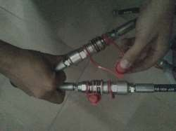
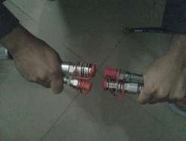
Рис. 2.22. Защита гидроразъемов от пыли и грязи

Для защиты от грязи и пыли заглушки (колпачки и пробки) гидроразъ- емов рекомендуется взаимно соединять на время использования рукавов (рис. 2.22). После каждого использования изделия проведите следующие работы: тщательно очистите изделие от пыли и грязи, особое внимание обратите на очистку гидроразъемов, наружным осмотром проверьте герметичность изделия, на деталях не должно отмечаться подтеков рабочей жидкости.

Инструмент для проведения специальных работ

Перекусыватели решеток и педалей автомобилей ПРГ 63
В комплект ГАСИ "Ермак", помимо основного инструмента, входят спе- циальный гидравлический инструмент вспомогательного назначения – переку- сыватель решеток с частотой кусания до 20 раз в минуту (ПРГ 63) и однока- нальный перекусыватель педалей автомобиля (ПРГ 63/1) (рис. 2.23).
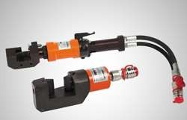
Рис. 2.23. Перекусыватели решеток и педалей автомобилей ПРГ 63

Тактико-технические характеристики перекусывателей решеток и педа- лей автомобилей ПРГ 63 представлены в табл. 2.13

Таблица 2.13

Параметры | ПРГ 63 | ПРГ 63/1
Максимальное режущее усилие, кН | 115 | 120
Быстродействие, кусаний/мин | 20 | -
Максимальный размер перекусываемого рычага педали, мм | - | 8 х 35
Максимальный диаметр перекусываемого прутка решетки, мм | 20
Габаритные размеры (Д х Ш х В), мм: | 410 х 95 х 80 | 290 х 80 х 70
Масса, кг | 6,5 | 4,5

Перекусыватель (рис. 2.24) содержит корпус 1 с золотниковым распре- делителем 2 и пусковым рычагом 3, цилиндр 4, шток-поршень 5, скобу 6, непо-
движный 7 и подвижный 8 ножи, рукоятку 9.
Подвижный нож 8 сцеплен со шток-поршнем 5 и зафиксирован от про- ворота при помощи закладной шпонки, установленной в отверстии скобы 6. Перекусыватель соединяется с насосной станцией при помощи быстроразъем- ных соединений 10 и 11.
При подаче давления от источника питания рабочая жидкость при не- нажатом пусковом рычаге 3 попадает в штоковую полость цилиндра 4 и шток- поршень 5 втягивается в цилиндр 4 и устанавливает нож 8 в исходное положе- ние.
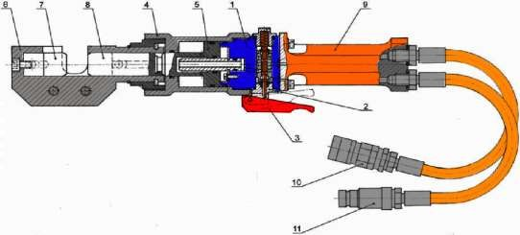
Рис. 2.24. Состав перекусывателя решеток и педалей автомобилей ПРГ 63

При этом давление в линии нагнетания равно 30...35 кг/см2 и определя- ется перепускным клапаном, расположенном на корпусе 1 с правой стороны корпуса перекусывателя.

Перекусыватель дверных петель ПрДГ 63
Перекусыватель дверных петель ПрДГ 63 предназначен для аварийного вскрытия дверей, расширения узких щелей.

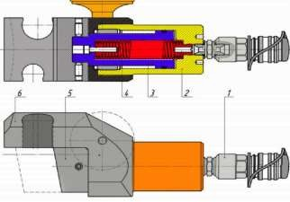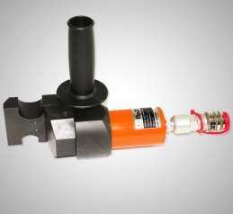

Рис. 2. 25. Перекусыватель дверных петель ПрДГ 63

При подаче рабочей жидкости от источника давления жидкость через гидроразъём 1 поступает в поршневую полость цилиндра 2 и выдвигает шток- поршень 3. Пружина 4 при этом растягивается. Подвижный нож 5, двигаясь вместе со шток-поршнем, перемещается вдоль неподвижного ножа 6, закреп- ленного на цилиндре 2.
При снятии давления шток-поршень вместе с подвижным ножом под действием пружины возвращается в исходное положение.
Тактико-технические характеристики перекусывателя дверных петель представлены в табл. 2.14.
Таблица 2.14

Параметры | ПрДГ 63
Рабочее давление, МПа | 63
Усилие на штоке, кН | 100
Рабочий ход штока, мм | 40
Диаметр срезаемых дверных петель, мм | 10 – 20
Диапазон рабочих температур, ˚С | от -40 до +50
Габаритные размеры (Д х Ш х В), мм | 110 х 104 х 260
Масса, кг | 5,1

Не допускается присоединять гидроразъем от рукава перекусывателя к гидроразъему включенного источника рабочей жидкости (насосного агрегата).

Тросорез гидравлический ТРГ 63
Тросорезы гидравлические ТРГ 63 и ТРГм 63 (рис. 2.26) предназначены для перекусывания стальных канатов (тросов), кабелей, проводов (при отклю-

ченном электропитании), рукавов и т. п. конструктивных элементов при ре- монтных, строительно-монтажных, аварийно-спасательных и восстановитель- ных работах в обычных и чрезвычайных ситуациях. ТРГм 63 – тросорез гидрав- лический с ручным насосом. Компактный и удобный в использовании. Такти- ко-технические характеристики тросореза представлены в табл. 2.14.
Таблица 2.14

Параметры | ТРГ 63 | ТРГм 63
Рабочее давление, МПа | 63
Максимальное режущее усилие, кН | 300 | 134
Максимальный ход ножа, мм | 53 | 34
Максимальный диаметр перекусываемого троса, мм | 50 | 30
Габаритные размеры (Д х Ш х В), мм | 430 х 260 х 200 | 609 х 262 х 200
Масса, кг | 12,1 | 8,0
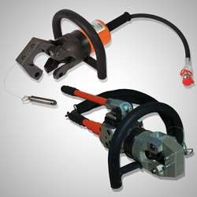
Рис. 2.26. Тросорез гидравлический ТРГ 63, ТРГм 63
Не допускается присоединять гидроразъем от рукава тросореза к гидро- разъему включенного источника рабочей жидкости (насосного агрегата).

Гайкорез гидравлический ГРГ 63-M33
Гайкорез гидравлический ГРГ 63-M33 (рис. 2.27) предназначен для де- монтажа гаек размером до МЗЗ на фланцевых стыках посредством резки. Так- тико-технические характеристики тросореза представлены в табл. 2.15.

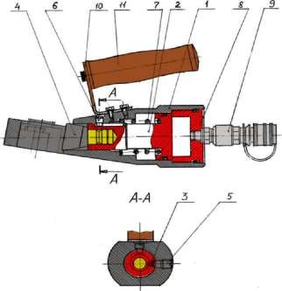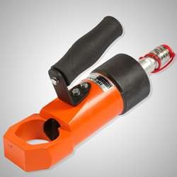

Рис. 2. 27. Гайкорез гидравлический ГРГ 63-M33
В корпусной части гайкореза, состоящей из корпуса 1 и крышки 4, уста- новлен шток-поршень 2, в отверстии штока которого закреплен винтом 3 нож 4. Чтобы подобраться к винту 3, в корпусе выполнено резьбовое отверстие, за- глушенное винтом 5. От проворота в корпусе шток-поршень 2 зафиксирован винтом 6. Для возврата шток-поршня в исходное положение служит пружина 7. В крышке 4 установлен гидроразъем 9, через который подается рабочая жид- кость. Для переноски гайкореза и удержания его при работе на корпусе 1 на кронштейне 10 установлена ручка 11.
Гайкорез устанавливают так, чтобы разрезаемая гайка оказалась внутри обхватной рамки корпуса 1 и одна из граней гайки опиралась на ее переднюю стенку.
При подаче рабочей жидкости через гидроразъем в поршневую полость шток-поршень 2 выдвигается и толкает нож 4. Нож подходит к грани гайки, внедряется в металл и, в зависимости от хрупкости гайки, либо перерезает ее, либо раскалывает.
После сброса давления (например, вентилем сброса давления на источ- нике питания) пружина 7 возвращает нож 4 в исходное положение.

Таблица 2.15

Параметры | ГРГ 63-М33
Рабочее давление, МПа | 63
Усилие на штоке, кН, max | 205
Рабочий ход штока, мм | 23
Размер гайки «под ключ», помещаемой в рамку гайкореза, мм | 50
Наибольшая высота разрезаемой гайки, мм | 33
Возврат штока в исходное положение | пружинный
Наименьший зазор между двумя соседними гайками, мм | 24
Диапазон резьбы гаек, допускаемых к разрезанию гайкорезом | М22 - М33 (S36…S50мм)
Габаритные размеры (Д х Ш х В), мм | 325 х 86 х 166
Масса, кг | 8

Не допускается присоединять гидроразъем от рукава тросореза к гидро- разъему включенного источника рабочей жидкости (насосного агрегата).

Гайковерт гидравлический ГВГ 63
Гайковерт гидравлический ГВГ 63 (рис. 2.28) — специальный гидравли- ческий инструмент вспомогательного назначения. Служит для затягивания и раскручивания гаек. Имеет различные насадки. Тактико-технические храктери- стики тросореза представлены в табл. 2.16
Таблица 2.16

Параметры | ГВГ 63
Максимальное давление рабочей жидкости, МПа | 63
Максимальный крутящий момент, Нм | 7500
Время рабочего хода, с | 6
Время возврата, с | 3
Габаритные размеры, Д х Ш х В, мм | 290 х 80 х 70
Масса, кг | 8

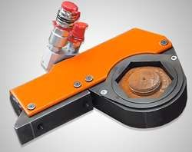
Рис. 2.28. Гайковерт гидравлический ГВГ 63

Вскрыватель дверей гидравлический ВДГ 63
Вскрыватель дверей гидравлический ВДГ 63 (рис.2.27) предназначен для аварийного вскрытия дверей, расширения узких щелей. Тактико-технические характеристики представлены в таблице 2.16
Таблица 2.17

Параметры | ВДГ 63
Рабочее давление, МПа | 63
Наибольшее усилие, кН(Тс) | 98(10)
Рабочий ход штока, мм | 70
Диапазон рабочих температур, ˚С | от -40 до +50
Габаритные размеры (Д х Ш х В), мм | 280 х 110 х 104
Масса, кг | 5

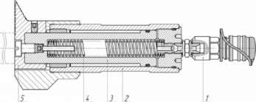
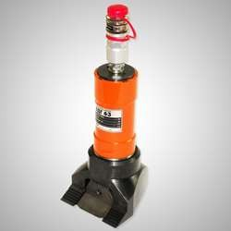
Не допускается присоединять гидроразъем от рукава тросореза к гидро- разъему включенного источника рабочей жидкости (насосного агрегата).

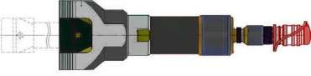
Рис. 2.29. Вскрыватель дверей гидравлический ВДГ 63

При подаче рабочей жидкости от источника давления, жидкость через гидроразъем 1 поступает в поршневую полость цилиндра 2 и выдвигает шток- поршень 3. Пружина 4 при этом растягивается. Упор 5, двигаясь вместе с шток- поршнем, отходит от упора, закрепленного на цилиндре.
При снятии давления шток вместе с упором под действием пружины возвращается в исходное положение.

Меры безопасности при работе с гидравлическим аварийно- спасательным инструментом «Ермак»
Перед началом работы необходимо подготовить рабочее место. При подготовке рабочего места спасателю необходимо:
вывесить предупреждающие знаки, огородить место проведения работ; удалить посторонних лиц из зоны работы инструмента;
при необходимости осветить место проведения работ;
принять все меры, исключающие травмирование, гибель спасателей и пострадавших;
обеспечить спасателей защитными средствами (очки, противогазы, кас- ки, брезент и т. п.), а также доброкачественной обувью и спецодеждой.

При подготовке инструмента необходимо:
проверить наличие гидравлической жидкости и топливной смеси в насосной станции;
снять защитные колпаки с быстроразъемных клапанов и убедиться, что на них нет грязи, песка, воды (при необходимости протереть чистой, сухой ве- тошью);
проверить наличие трещин на рабочем органе инструмента (при наличии трещин рабочий орган заменить);
проверить внешним осмотром целостность напорных и сливных шлан-
гов.
При работе с гидравлическим инструментом необходимо помнить, что
рабочая жидкость для привода инструмента подается под большим давлением (до 63 МПа), режущие (разжимающие) кромки инструмента испытывают боль- шие нагрузки, что может привести к их разрушению и, как следствие, пораже- нию находящихся поблизости людей. Поэтому весь обслуживающий персонал должен быть экипирован касками с защитным щитком, защитными рукавицами и специальной обувью. При проведении аварийно-спасательных работ инстру- мент должен быть в исправном состоянии.

При работе с инструментом необходимо строго соблюдать следую- щие правила:
запрещается стоять впереди оператора, производящего резку и нахо- диться на оси перекусываемого стержня;
запрещается работать под грузом без дополнительных упоров; запрещается работать с электропроводкой (кабелем) под напряжением
без принятых специальных мер безопасности;
запрещается контакт шлангов с агрессивными жидкостями и нагрева- тельными приборами;
запрещается работа инструмента во взрывоопасных средах; категорически запрещается подсоединение нагнетательного рукава к
сливному;
в разомкнутом положении рабочие поверхности клапанов должны быть закрыты резиновыми заглушками;
соединять гидроразъемы до конца и проверять соединения;
следить за правильной установкой резцов (под углом 90°) по отношению к перекусываемому материалу;
при обнаружении неисправностей необходимо немедленно остановить увеличение давления, сбросить его и устранить неисправность;
после фиксации между резцами кусачек перекусываемого стержня их необходимо накрыть куском брезента 0,5x0,5 м и осуществить перекусывание;
при использовании для привода инструмента ручного насоса НР 63 про- верить пломбу на предохранительном клапане насоса, настроенным на макси- мальное давление 63 МПа±2;
при использовании в качестве привода электрической или бензиновой насосной станции необходимо соблюдать требования электро- и пожарной без- опасности.

насосу
Очередность операций по присоединению инструмента к ручному

Перед началом работы необходимо проверить надежность соединения

всех узлов и соединительных деталей ручного насоса, наличие индивидуальных защитных средств, наличие пломб на предохранительных клапанах, наличие масла в насосе.
Присоединить к двум штуцерам ручного насоса с помощью двух шлан- гов (напорного и сливного) гидроинструмент двустороннего действия.
Перевести кран управления в рабочее положение (закрутить по часовой стрелке до упора).
Перевести рукоятку управления насосом из транспортного положения в рабочее.
Подготовка инструмента к транспортировке осуществляется в обратной последовательности.

Очередность операций по присоединению инструмента к гидравли- ческой станции
Присоединить к двум штуцерам насоса с помощью двух шлангов (напорного и сливного) инструмент.
Установить рукоятку нагружения насоса в положение «сброс». Поставить ручку топливного крана в положение «открыто».
Приоткрыть дроссельную заслонку, переместив рычаг на 1/3 вниз. Установить рычаг воздушной заслонки карбюратора в положение «за-
крыто».
Наступив ногой на выступ рамы насосной станции и одной рукой при- держивая насосную станцию от опрокидывания, вытянуть шнур стартера на 40– 120 мм (до зацепления собачек) и затем резко его потянуть.
После запуска прогреть двигатель на малых оборотах. Открыть воздушную заслонку карбюратора.

Рычаг дроссельной заслонки поставить в среднее положение и рукоятку нагружения насоса переместить в положение «работа».
Рычагом дроссельной заслонки регулировать частоту вращения вала двигателя.
По окончании работы инструмента рукоятку нагружения насоса поста- вить в положение «сброс», дроссельную заслонку – в положение «холостой ход» и кнопкой «Стоп» остановить двигатель.

Экипировка спасателей для работы с гидравлическим аварийно-спасательным инструментом.
Выполнение любых аварийно-спасательных работ с гидравлическим ава- рийно-спасательным инструментом должно проводиться в специальной за- щитной одежде (экипировке). Экипировка должна защищать спасателя от не- благоприятных факторов ЧС.
Минимальный комплект экипировки спасателя включает в себя:

каску (шлем); защитную одежду; средства защиты рук; защитную обувь.
Каска – головной убор, предназначенный для защиты верхней части го- ловы от повреждений падающими предметами, от воздействия влаги, электри- ческого тока, брызг металла.
Современный шлем представляет собой высокотехнологичное изделие, которое обеспечивает комплексную защиту головы человека, включая шею и лицо от механических и термических воздействий, растворов поверхностно- активных веществ, агрессивных сред и воды, а также неблагоприятных климатических воздействий.

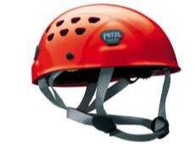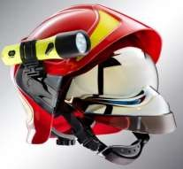

Рис. 2.30. Защитная каска (слева), защитный шлем (справа)

Защитная одежда спасателя предназначена для защиты от опасных и вредных факторов окружающей среды, возникающих при ведении АСР, а также от неблагоприятных климатических воздействий.
Средства защиты рук – изделия, предназначенные для защиты кистей рук спасателей от вредных факторов окружающей среды, возникающих при проведении аварийно-спасательных работ (повышенных температур, механиче- ских воздействий: прокола, пореза и т. п., воздействия воды и растворов по- верхностно-активных веществ), а также от неблагоприятных климатических воздействий (отрицательных температур, осадков, ветра).


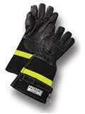
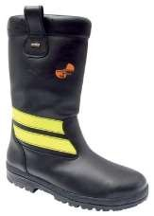

Рис. 2.31. Защитная одежда, средства защиты рук, специальная защитная обувь

Специальная защитная обувь для спасателей должна обладать доста- точным комплексом защитных, физиолого-гигиенических и эргономических

показателей, позволяющих спасателям выполнять действия по проведению ава- рийно-спасательных работ, а также обеспечивающих защиту от климатических воздействий.

мента
  - Применение гидравлического аварийно-спасательного инстру-

Перекусывание арматуры с помощью челюстных ножниц
Ножи на ножницах разводятся (ручка управления поворачивается влево)

и устанавливаются под углом 90° к перекусываемой арматуре.
Арматура фиксируется в ножницах (ножи подводятся до соприкоснове- ния с арматурой поворотом рукоятки управления вправо).
Ножницы накрываются защитным куском брезента (защитной металли- ческой сеткой).
Производится перекусывание прутка арматуры (поворот рукоятки управления вправо).

Перекусывание арматуры, уголка, листового металла с помощью кусачек
Перекусываемая арматура оголяется от наполнителя (при необходимо- сти) на величину, позволяющую использование кусачек по габаритным разме- рам.
Второй номер расчета берет левой рукой за рукоятку кусачек, правой рукой за корпус кусачек, разматывая соединительный шланг, подходит к арма- туре, устанавливает кусачки таким образом, чтобы арматура располагалась между резцами под прямым углом, накрывает куском брезента размером 0,5х0,5 м, докладывает первому номеру расчета «готов».
Первый номер расчета устанавливает насос горизонтально; правой ру- кой переводит кран управления в рабочее положение (закручивает по часовой стрелке до упора), переводит рукоятку управления насосом из транспортного положения в рабочее, при этом левой рукой прижимает рукоятку к корпусу

насоса, а правой освобождает фиксатор, поднимая и опуская правой рукой ру- коять управления насосом, подает гидравлическую жидкость в кусачки. Под действием давления рычаги кусачек с ножами сходятся, происходит перекусы- вание арматуры.
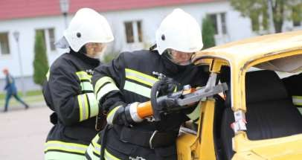
Рис. 2.32. Перекусывание стоек автомобиля при помощи РКГ 63

После перекусывания второй номер расчета докладывает «есть». Пер- вый номер устанавливает кран управления в нейтральное положение, при этом открывает его, вращая правой рукой против часовой стрелки до упора, происхо- дит сброс давления. Рычаги кусачек с резцами возвращаются в исходное поло- жение (разводятся). Второй номер расчета снимает брезент, извлекает кусачки. При необходимости провести очередное перекусывание (выполнить вышепере- численные приемы), по окончании использования кусачек вынести их в без- опасное место.

Подъем и перемещение элементов завала с помощью силового ци- линдра
Завал обследуется на предмет устойчивости элементов. Первый номер расчета подносит цепи к месту установки цилиндра и укладывает одну цепь ря- дом с элементом завала, который необходимо поднять или переместить; подби- рает в завале неподвижный элемент, закрепляет на нем крюк с цепью, растяги- вает ее и вставляет второе звено цепи в проушину цилиндра со стороны кожуха. После этого закрепляет крюк (струбцину, захват) с цепью за подвижный эле-

мент завала, растягивает цепь, вставляет второе или последующее звено цепи в проушину, чтобы выбрать слабину цепи, со стороны цилиндра.
Второй номер расчета одновременно с первым подносит цилиндр к ме- сту установки, укладывает его на тело завала (поддерживает) в удобном поло- жении для установки звена цепи в проушину. После закрепления цепей снимает заглушки со штуцеров и подсоединяет шланги. Первый номер подносит насос на длину шланга, устанавливает горизонтально, устанавливает кран управления в рабочее положение, переводит рукоятку из транспортного положения в рабо- чее. Поднимая – опуская рукоять управления насосом, подает гидравлическую жидкость в цилиндр. Второй номер расчета следит за ходом штока цилиндра, после полного втягивания докладывает «есть».
Перечень составных основных частей комплекта приспособлений: крюк
– 2 шт., серьга – 2 шт., проушина – 2 шт., цепь – 2 шт., струбцина –1 шт., захват –
1 шт.
Крюк предназначен для крепления за элемент завала. Серьга предназна- чена для соединения звена цепи с крюком, струбциной или захватом. Проушина предназначена для соединения цилиндра со звеном цепи, струбцина - для креп- ления за арматуру железобетонных элементов завала или за оборудование, за- хват – для крепления за металлические листы толщиной до 8 мм.

Перерезание арматуры, металлической полосы, уголка, труб
Для перерезания арматуры диаметром до 32 мм, металлической полосы толщиной до 10 мм и шириной до 60 мм, уголка 65х65 мм и труб диаметром до 60 мм могут быть использованы кусачки и кусачки комбинированные.

Использование кусачек комбинированных:
- подготовить инструмент, ручной насос (насосную станцию), рабочее место, как было указано выше;
- взять кусачки левой рукой за подъемно-транспортную рукоятку, а пра- вой за блок управления;

- повернуть блок управления вправо и развести ножи (серповидной формы или удлиненные) так, чтобы перерезаемый металл мог свободно пройти между ножами;
- подать кусачки от себя так, чтобы перерезаемый материал встал напро- тив корневой выемки ножей перпендикулярно оси инструмента;
- накрыть (при необходимости) ножи и металл брезентом;
- повернуть блок управления правой рукой влево, перерезать металл;
- блок управления перевести в положение «нейтраль».
При использовании кусачек комбинированных РКГм 63 под водой:
- осмотреть место проведения работ;
- обеспечить безопасность проведения работ;
- подготовить инструмент;
- взять кусачки левой рукой за подъемно-транспортную рукоятку, а пра- вой за блок управления;
- повернуть блок управления вправо и развести ножи так, чтобы перере- заемый металл мог свободно пройти между ножами;

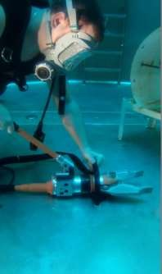
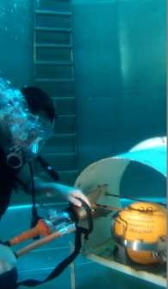
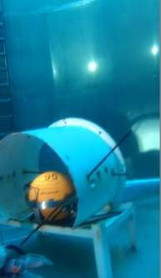
Рис. 2.33. Перекусывание арматуры при помощи РКГм 63 под водой

- подать кусачки от себя так, чтобы перерезаемый материал встал напро- тив корневой выемки ножей (до упора) перпендикулярно оси инструмента;
- повернуть блок управления правой рукой влево, перерезать металл;
- блок управления перевести в положение «нейтраль».

Перерезание трубы диаметром до 85 мм кусачками
Для перерезания трубы диаметром до 85 мм кусачками необходимо:
- подготовить инструмент, ручной насос (насосную станцию) к работе;
- взять кусачки левой рукой за подъемно-транспортную рукоятку, а пра- вой рукой за блок управления:
- повернуть блок управления вправо и развести ножи серповидной фор- мы так, чтобы труба свободно входила между ножами:
- блок управления перевести в положение «нейтраль»;
- один из кончиков ножей серповидной формы установить на половине диаметра перерезаемой трубы;
- установить кусачки перпендикулярно перерезаемой трубы:
- правой рукой повернуть блок управления влево и перерезать половину

трубы;

- блок управления перевести в положение «нейтраль»;
- развернуть трубу (если это возможно) или кусачки на 180 градусов и

перерезать другую половину трубы;
  - блок управления перевести в положение «нейтраль»;
  - развернуть уголки (если это возможно) или кусачки на 900 и перерезать другой уголок;
  - установить блок управления в положение «нейтраль».

Применение гидроинструмента для подъема и фиксации на нужной высоте отдельных, элементов завала
Для подъема и фиксации на нужной высоте отдельных элементов завала могут быть использованы кусачки комбинированные, силовые цилиндры, рас- ширители.

Для подъема и фиксации на нужной высоте отдельных элементов завала с использованием комбинированных кусачек и расширителей необходимо:
- подготовить к работе инструмент, ручной насос (насосную станцию), рабочее место;
- взять кусачки комбинированные (расширитель) левой рукой за подъ- емно-транспортную рукоятку, а правой - за блок управления и поднести к под- нимаемому грузу;
- вставить рифленые концы удлиненных ножей (удлиненных губок) в щель рифлением между грузом и твердой поверхностью;
- правой рукой повернуть блок управления вправо и приподнять груз;
- установить блок управления в положение «нейтраль»;
- вставить в образовавшуюся щель деревянный упор;
- правой рукой повернуть блок управления влево и свести удлиненные ножи (удлиненные губки) так, чтобы свободно можно было бы вынуть комби- нированные кусачки (расширители);
- установить блок управления в положение «нейтраль»;
- установить под груз на твердую поверхность упор;

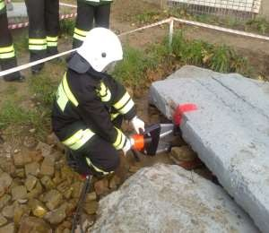
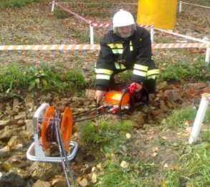
Рис. 2.32 Применение гидроинструмента для подъема и фиксации на нужной вы- соте отдельных, элементов завала

- установить рифленые концы удлиненных ножей дальше под груз на деревянную подкладку, правой рукой повернуть блок управления вправо и поднять груз.
Работа под поднятыми элементами завала без установки надежных упо- ров запрещена.

Подъем и фиксация на нужной высоте отдельных элементов завала с использованием силового цилиндра
Для подъема и фиксации на нужной высоте отдельных элементов завала с использованием силового цилиндра необходимо:
- подготовить инструмент, ручной насос (насосную станцию), рабочее
место;
- взять силовой цилиндр правой рукой за блок управления, а левой - за
корпус и вставить в щель так, чтобы опора находилась на твердой поверхности, а упор - в направлении поднимаемого груза;
- правой рукой повернуть блок управления вправо и приподнять груз на необходимую высоту, установить блок управления в положение «нейтраль».
Работа под поднятыми элементами завала без установки надежных упо- ров – запрещена.

Перемещение отдельных элементов завала с использованием ком- бинированных кусачек и расширителей
Для перемещения отдельных элементов завала с использованием комби- нированных кусачек и расширителей необходимо:
- подготовить к работе инструмент, ручной насос (насосную станцию), рабочее место;
- взяться левой рукой за подъемно-транспортную рукоятку, а правой ру- кой – за блок управления;
- вставить рифленые концы удлиненных ножей кусачек или удлиненные губки расширителя в щель между двумя элементами завала:
- правой рукой повернуть вправо блок управления или переместить эле- менты завала;

- блок управления установить в положение «нейтраль»;
- правой рукой повернуть блок управления влево и свести удлиненные ножи или удлиненные губки так, чтобы можно было освободить инструмент.
Если элементы завала имеют большие линейные размеры, то сначала перемещают одни концы элементов и устанавливают между ними упор, а затем другие.
При перемещении элементов завала необходимо следить затем, чтобы другие элементы завала не перемещались.

Перемещение отдельных элементов завала с использованием сило- вого цилиндра
Перемещение отдельных элементов завала с использованием силового цилиндра выполняется так же, как и подъем грузов.
Если элементы завала имеют большие линейные размеры, то сначала перемещают одни концы элементов и устанавливают между ними упор, а затем
- другие.
При перемещении элементов завала необходимо следить затем, чтобы другие элементы завала не перемещались.

Выводы по 2 главе
- Рассмотрен гидравлический аварийно-спасательный инструмент
«Ермак» фирмы «Простор».
- Гидравлический аварийно-спасательный инструмент «Ермак» может быть использован в морской и пресной воде для перерезания, перекусывания, дробления, сближения, расширения, фиксации, деформирования, пережимания металлических, деревянных, бетонных и железобетонных конструкций.
- Гидравлический аварийно-спасательный инструмент «Ермак» можно разделить на следующие группы:
  - режущий аварийно-спасательный инструмент;
  - силовой инструмент для подъема и перемещения грузов;
  - гидравлические насосные установки;

  - гидролинии;
  - инструмент для проведения специальных работ.
- Определены меры безопасности при работе с гидравлическим аварий- но-спасательным инструментом «Ермак».
- Приведен перечень операций, выполняемых при помощи гидравличе- ского аварийно-спасательного инструмента.

ГЛАВА 3. ГИДРАВЛИЧЕСКИЙ АВАРИЙНО-СПАСАТЕЛЬНЫЙ ИНСТРУМЕНТ ДИНАМИЧЕСКОГО ДЕЙСВИЯ

  - Гидравлический аварийно-спасательный инструмент динами- ческого действия «Зубр» фирмы Простор

Очень часто во время проведения аварийно-спасательных работ при разборе завалов, строительных конструкций необходимо иметь мощный и мо- бильный аварийно-спасательный инструмент. В то же время инструмент дол- жен быть надежен и прост в ремонте и обслуживании. Гидродинамический ин- струмент отвечает всем этим требованиям.
Благодаря замкнутой системе, гидростанция – рукава высокого давле- ния – инструмент, окружающая среда не может воздействовать на работу ин- струмента. Это дает возможность выполнять работы во взрывоопасных услови- ях и на загрязненных территориях. Исключительное преимущество гидравличе- ского аварийно-спасательного инструмента в том, что им можно работать под водой. Гидродинамический инструмент обладает очень высоким коэффициен- том полезного действия. При его сравнении с пневмоинструментом сопостави- мой мощности, КПД гидравлики превосходит пневматику в 5-7 раз.

В состав гидродинамического аварийно-спасательного инструмента
«Зубр» входит:
Инструмент ударного действия:
- бетонолом БЛ 16 со сменным рабочим элементом (пики, лопатки, трамбовки), энергия удара 85 Дж.
Ударно-вращательного действия:
- перфоратор гидравлический ПГ 16, частота вращения 270 об/мин, диаметр бура до 80 мм.
Режущий инструмент:
- пила дисковая ПД 16, частота вращения до 300 об/мин, диаметр ре- жущего круга 350 мм, глубина пропила 125 мм;

- пила цепная ПЦ 16, размер шины 280–480 мм;
- станция насосная гидравлическая СНГ 16-30, рабочее давление 16
МПа, производительность 30 л/мин;
- вентилятор дымоудаления гидроприводной ВДГ 24;
- помпа погружная ПП 16, напор водяного столба 40 м, производитель- ность 500 л/мин.
Гидродинамический инструмент способен работать от альтернативного источника питания, например от гидросистемы любой строительной и дорож- но-коммунальной машины, при этом не требуется каких-либо специальных до- работок, а лишь наличие простого переходника.

Инструмент ударного действия-бетонолом БЛ 16
Бетонолом БЛ 16 (рис. 3.1) предназначен для разрушения различных ма- териалов (бетон, асфальт, кирпич, гранит) при проведении строительных, ре- монтных, аварийно-восстановительных и специальных работ, а также при про- ведении аварийно-спасательных работ при чрезвычайных ситуациях (разборах завалов, проделывании проходов, дроблении и разрушении крупных фрагмен- тов строительных конструкций и т. п.).
В зависимости от разрушаемых материалов применяются различные ти- пы насадок, например: для бетона и гранита – точечная пика, пика-зубило, для кирпича – пика-лопатка, для асфальта – широкая пика-лопатка и т. д. Тактико- технические характеристики бетонолом БЛ 16 представлены в табл. 3.1.
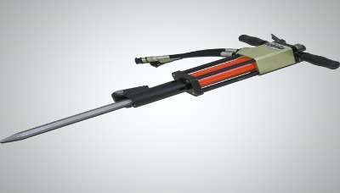
Рис. 3.1. Бетонолом БЛ 16

Таблица 3.1

Параметры | Значение
Максимальное давление рабочей жидкости, МПа | 16
Давление в линии слива, МПа | 1,7
Давление зарядки аккумулятора, МПа | 4,0
Расход рабочей жидкости, л/мин | 30
Энергия удара, Дж | 80
Частота ударов, Гц | 18
Гнездо для присоединения насадок (пика, лопатка) | шестигранник 25,4 мм
Рабочая жидкость | Масло МГЕ-46В
Уровень загрязненности рабочей жидкости, не грубее | 13-го класса по ГОСТ 17216–71
Габариты, мм:
длина | 670
ширина | 396
высота | 100
Масса, кг | 21

Перфоратор ПГ 16
Перфоратор ПГ 16 (рис. 3.2) предназначен для сверления отверстий и проделывания проемов в бетонных плитах до класса B15 с арматурой класса A- II и в кирпичных кладках с пределом прочности 150.
На начальном этапе работ по ликвидации ЧС с помощью перфоратора проделываются технологические отверстия, через которые ведется обзор и по- иск пострадавших, организуется подача воздуха и воды, определяется возмож- ность проведения крупномасштабных работ по разборке завалов при помощи механизированных средств и тяжелой техники. Тактико-технические характе- ристики перфоратора ПГ 16 представлены в табл. 3.2
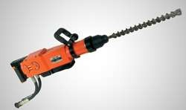
Рис. 3.2. Перфоратор ПГ 16

Таблица 3.2

Параметры | Значение
Максимальное давление рабочей жидкости, МПа | 16
Номинальное рабочее давление, МПа | 10
Частота вращения буровой штанги, об/мин | 270
Расход рабочей жидкости, л/мин | 30
Энергия удара, Дж | 27
Частота ударов, уд./мин | 1980
Рабочая жидкость | Масло МГЕ-46В
Масса (без буровой штанги), кг | 17,6
Диаметр бура, мм, max | 40
Диаметр пробойного бура, мм, max | 80
Диаметр керновой буровой коронки, мм, max | 100

Пила дисковая ПД 16

Пила дисковая ПД 16 (рис. 3.3) предназначена для резки различных ма- териалов (бетон, асфальт, кирпич, любые металлические конструкции) при проведении строительных, ремонтных, аварийно-восстановительных и специ- альных работ, а также при проведении аварийно-спасательных работ при чрез- вычайных ситуациях (разборках завалов, проделывании проходов, дроблении и разрушении крупных фрагментов строительных конструкций и т. п.).
Комплектуется – алмазный круг (диск), абразивный круг из композит- ных материалов.

Пила цепная ПЦ 16
Пила цепная ПЦ 16 (рис. 3.3) предназначена для выполнения операций резки армированного бетона, среднепрочного бетона, кирпичной кладки, нату- рального камня, мягких абразивов при проведении строительных, ремонтных, аварийно-восстановительных и специальных работ. Тактико-технические ха- рактеристики пилы дисковой ПД 16 приведены в табл. 3.3.
Тактико-технические характеристики пилы цепной ПЦ 16 приведены в табл. 3.4.

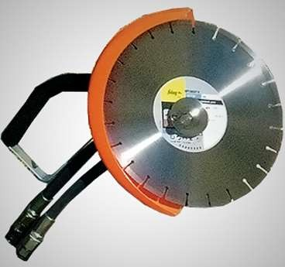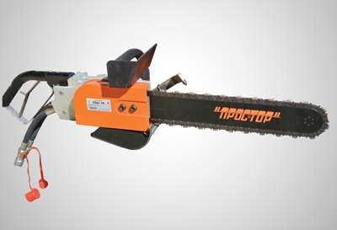

Рис. 3.3. Пила дисковая ПД 16 (слева), пила цепная ПЦ 16 (справа)

Таблица 3.3

Параметры | Значение
Максимальное давление рабочей жидкости, МПа | 16
Тип гидромотора | шестеренный
Расход рабочей жидкости, л/мин | 30
Диаметр диска, мм | 350
Глубина резания, мм | 125
Скорость вращения диска, об/мин | 3000
Рабочая жидкость | Масло МГЕ-46В
Габариты, мм:
длина | 600
ширина | 250
высота | 380
Масса, кг | 9,5

Таблица 3.4

Параметры | Значение
Максимальное давление рабочей жидкости, МПа | 16
Расход рабочей жидкости, л/мин | 30
Длина шины, мм | 380, 500
Скорость движения цепи, м/с, | 25
Цепь | ProFORCE
Давление воды минимальное, МПа | 0,14
Расход воды минимальный, л/мин | 8
Габариты, мм:
длина (без шины) | 585
ширина | 240
высота | 265
Масса, кг | 12,7

Вентилятор дымоудаления гидроприводной ВДГ 24

Вентилятор ВДГ 24 (рис. 3.4) применяется для удаления продуктов го- рения, проветривания зданий и помещений, кабельных шахт, колодцев и подва- лов.
ВДГ 24 может использоваться в двух режимах: вентиляции и дымососа. Тактико-технические характеристики вентилятора дымоудаления гидропривод- ного ВДГ 24 приведены в табл. 3.5.
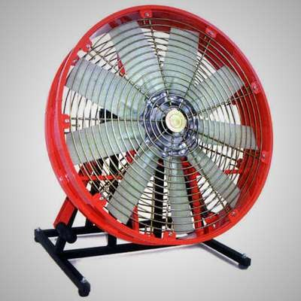
Рис. 3.4. Вентилятор дымоудаления гидроприводной ВДГ 24

Таблица 3.5

Параметры | ВДГ 24
Производительность, м³/ч | 23 400
Частота вращения, об/мин | 1 830
Расход рабочей жидкости, л/мин | 30
Давление в гидросистеме, МПа | 16
Габариты, мм | 560 х 730 х 820
Масса, кг | 27

Станция насосная гидравлическая СНГ 16-30
Гидравлическая станция СНГ 16-30 (рис. 3.5) при помощи двух рукавов высокого давления, имеющих на концах быстроразъемные соединения, под- ключается к гидравлическим рабочим инструментам, образуя абсолютно за- мкнутую систему. Таким образом, инструмент перестает быть зависимым от типа окружающей среды и может работать даже под водой.

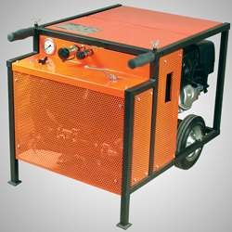

Рис. 3.5. Станция насосная гидравлическая СНГ 16-30

При нагреве, рабочая жидкость охлаждается, проходя через специально разработанную принудительную систему охлаждения, встроенную в насосную станцию. При эксплуатации оборудования в зимних условиях предусмотрено отключение принудительного охлаждения.
При работе в зоне ЧС аварийно-спасательный инструмент должен быть легким, компактным и мобильным. Гидравлическая насосная станция полно- стью отвечает этим требованиям, ее не трудно переносить по завалам. По удельной мощности (отношению мощности энергетической установки к ее мас- се) гидравлическая насосная станция превосходит воздушную компрессорную установку практически в 10 раз. Гидравлические станции бывают с бензино- вым, дизельным и электрическим двигателем. Тактико-технические характери- стики станция насосная гидравлическая СНГ 16-30 приведены в табл. 3.6.
Таблица 3.6

Наименование параметра | СНГ 16-30 | СНГд 16-30 | СНГэ 16-30
Тип двигателя | Бензиновый | Дизельный | Электрический
Давление рабочей жидкости, МПа | 16
Производительность, л/мин | 30
Мощность привода, кВт, max | 9,5 | 12 | 11
Габариты, мм | 750 х 600 х 680 | 1090 х 590 х 750 | 940 х 605 х 685
Масса, кг | 78,0 | 180,0 | 110,0

В качестве рабочей жидкости должны использоваться, как правило, масло ВМГЗ либо масло АМГ-10, И-20А, а также согласно сопроводительной эксплуатационной документации.

Помпа погружная ПП 16
Помпа погружная ПП 16 предназначена для откачки слабозагрязненной воды из канализационных колодцев, водоемов, цистерн, подвалов, котлованов. Может использоваться для пожаротушения.
Помпа погружная ПП 16 содержит улитку 1 (рис. 3.6) с пристыкованным к ней патрубком 2, оснащенным муфтовой головкой 3.
Сверху улитка закрыта крышкой 4, на которой закреплен гидромотор 5, оснащенный рабочим колесом.
Снизу к улитке прикреплен диск передний и решетка 6. К гидромотору 5 прикреплены фланцы с гидроразъемами 7 и 8.
При подаче рабочей жидкости к гидромотору вращается рабочее колесо и происходит всасывание воды через центральное отверстие в переднем диске и подача ее под напором в муфтовую головку 3.
Тактико-технические характеристики помпы погружной ПП 16 пред- ставлены в табл. 3.7
Таблица 3.7

Параметры | Значение
Максимальное давление рабочей жидкости, МПа | 16
Производительность, л/мин | 500
Максимальное число оборотов гидродвигателя, мин. | 3500
Расход рабочей жидкости питающей гидростанции, л/мин | 30
Напор, м | 35
Рабочая жидкость | Масло МГЕ-46В
Габариты, мм:
длина | 379
ширина | 270
высота | 318
Масса, кг | 15,5

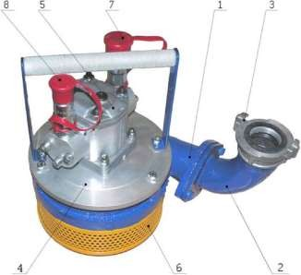

Рис. 3.6. Устройство помпы погружной ПП 16

Нельзя проверять или чистить инструмент при работающей станции и при подключенном инструменте.
Перед запуском помпы обязательно проверяйте надежность присоеди- нения и герметичность рукавов.

Меры безопасности при работе с гидродинамическим аварийно- спасательным инструментом
Соблюдать следующие правила охраны труда: использовать инструмент только по назначению;
все работы с гидроинструментом должны выполняться в соответствую- щем защитном снаряжении (средства защиты рук (рукавицах), защитные очки, средства защиты ушей и обувь с твердым носком);
запрещается эксплуатировать станцию при наличии запаха топлива, в этом случае проверьте проливы и утечки топлива;
запрещается эксплуатация станции в замкнутом пространстве, т. к. вды- хание отходящих газов от двигателя может оказаться смертельным;
запрещается использовать горючие растворители возле двигателя стан-
ции;

перед выполнением любого технического обслуживания или регулиро- вок станции всегда отключайте ее двигатель;
запрещается работать гидроинструментом с неисправными, незакреп- ленными или плохо закрепленными рабочими органами;
запрещается использовать напорные и сливные шланги, не про-шедшие испытания, негерметичные (пропускающие жидкость) или не соответствующие требованиям технической документации;
необходимо применять для работы гидроинструмента только ту жид- кость, которая указана в эксплуатационной документации (в зарубежных ин- струментах используются свои специальные рабочие жидкости, указанные в сопроводительной эксплуатационной документации);
переноску инструментов осуществлять рабочими органами только назад или вертикально;
при перерезании металлических конструкций рабочие органы пилы дисковой и цепной должны располагаться только перпендикулярно данной конструкции под углом 90°;
резку массивных элементов строительных конструкций необходимо вы- полнять только с помощником для поддержания или отвода в безопасное место отрезаемых элементов;
при перерезании арматуры следить затем, чтобы в результате не про- изошло обрушения тяжелых элементов конструкций в зоне нахождения людей и проведения работ;
не допускать нахождение посторонних лиц в зоне работы гидроинстру-
мента.

Применение гидродинамического аварийно-спасательного ин- струмента
При работе с комплектом гидродинамическим АСИ следует учитывать особенности его гидросистемы. Подвод рабочей жидкости к инструменту и ее слив осуществляется через нагнетательный и сливной рукава. При подключе-

нии быстроразъемных соединений обратные клапаны в рукавах, рабочих орга- нах и насосе открываются.
Все работы с гидроинструментом выполняются двумя спасателями. Действия спасателей по подготовке инструмента к работе должны выполняться одновременно.
Для подключения гидроинструмента к насосу (насосной станции) и начала работы спасатель № 1 берет насос и перекатывает его к месту предпола- гаемых работ, устанавливает на горизонтальной площадке на расстоянии от ме- ста выполнения работ не более длины соединительного рукава. Спасатель № 2 переносит и разворачивает напорный и сливной рукава таким образом, чтобы они не соприкасались с агрессивными жидкостями, нагретыми элементами или открытым огнем. После этого спасатель № 1 берет в руки гидроинструмент, снимает защитные колпачки с напорных, сливных рукавов и гидроинструмента, производит соединение рукавов.
Выполнив данные операции, спасатель № 1 проверяет плотность соеди- нений рукавов с инструментом (соединительные муфты должны быть заверну- ты до упора). Спасатель № 2 проверяет плотность соединений рукавов на стан- ции, устанавливает рукоятку распределителя в среднее (нейтральное) положе- ние и осуществляет запуск двигателя станции в соответствии с инструкцией по эксплуатации мотодвигателя. После запуска станции он переключает рукоятку распределителя в рабочее положение, соответствующее используемому ин- струменту.
Перед началом выполнения работ с инструментом спасатель № 1 дол- жен, нажимая рукоятку управления на инструменте, сделать 2-3 пробных крат- ковременных включения рабочих органов. Спасатель № 1 занимает устойчивое положение (в зависимости от вида работ), фиксирует удобное положение ног и рук с инструментом и осуществляет работу с ним. После окончания работ по команде спасателя № 1 производится перевод рукоятки распределителя в среднее (нейтральное) положение и остановка двигателя станции.

Применение пилы дисковой ПД 16
Перед началом работ (рис. 3.7) проводится подготовка пилы в следую- щем порядке:
- проверить чистоту поверхностей круга от грязи и инородных частиц;
- проверить удобный доступ ко всем рабочим органам управления и ин- дикаторам мотонасосной станции;
- присоединить нагнетательный и сливной рукава (шланги) к станции и пиле дисковой: для уменьшения или предотвращения потерь давления жела- тельно присоединять сливной рукав первым и отсоединять последним;
- при любой возможности соединять свободные концы рабочих рука-
вов;
- проверить предохранительный кожух (щиток) круга на трещины и
прочие повреждения и установить его в рабочее положение с помощью фикса- тора;
- проверить состояние круга: для абразивных кругов простучать на вы- явление наличия возможных трещин в круге (звук должен быть низким гудя- щим, но не "глухим", "нечистым"), для алмазных кругов – на предмет целостно- сти всех алмазных сегментов;
- проверить состояние крепящей круг оправки и крепежа.

Порядок работы:
- Установите круг на приводном фланце, установите и плотно затяните гайку круга; обрабатываемое изделие удерживайте внизу и надежно удержи- вайте с обеих сторон от распила.
- Медленно надавливая на пусковой механизм, включите вращение гидромотора привода вращения круга.

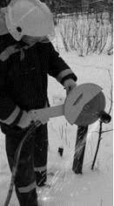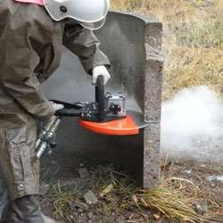

Рис. 3.7. Дисковая пила ДП 16

- Начинайте резать не спеша, когда круг начнет вращаться, при этом нельзя подавать обрабатываемое изделие с большой скоростью.
- При резке регулируйте усилие нажима, ориентируясь по скорости вращения круга.
Для предотвращения закусывания диска в материале не допускайте очень быстрой или очень медленной резки, т. к. это может привести к заклини- ванию или перегреву диска, а следовательно – к его поломке.
Резка пилой дисковой осуществляется одним спасателем. Второй следит за работой насосной станции и помогает при резке массивных элементов строи- тельных конструкций для поддержания отрезаемых элементов или их отвода в безопасное место.

Применение пилы цепной ПЦ 16
Перед началом работ (рис. 3.8) проводится подготовка ПЦ в следующем порядке:
- проверить чистоту поверхностей полотна и режущей цепи от грязи и инородных частиц;
- проверить удобный доступ ко всем рабочим органам управления и ин- дикаторам насосной станции;

- присоединить нагнетательный и сливной рукава пилы цепной ПЦ-16 (шланги) к станции: для уменьшения или предотвращения потерь давления же- лательно присоединять сливной рукав первым и отсоединять последним;
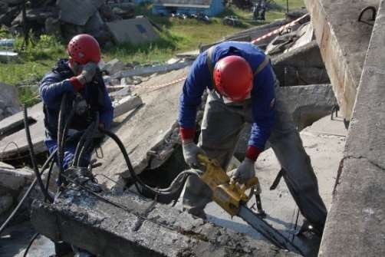
Рис. 3.8. Пила цепная ПЦ 16

- при любой возможности соединяйте вместе свободные концы рабо- чих рукавов;
- проверить предохранительный кожух (щиток) круга на трещины и прочие повреждения и установить его в рабочее положение с помощью фикса- тора;
- проверить состояние режущей цепи;
- для работы по дереву: наличие, целостность и заточка рабочих сегмен- тов цепи; для работы по бетону, металлам и кирпичной кладке алмазной режу- щей цепью – на предмет целостности всех алмазных сегментов;
– проверить состояние оправки и крепежа, крепящих цепь и полотно.

Порядок работы
- Убедитесь, что зазор между цепью и полотном не превышает допу- стимой величины.
- Для предотвращения телесных повреждений и предохранения полот- на и цепи пилы от защемлений в результате падения кусков отрезаемых эле- ментов планируйте свои распилы (определяйте последовательность выполне- ния резов).

- Медленно надавливая на пусковой механизм, включите вращение гидромотора привода пилы.
- Начинайте работу не спеша, когда пила вышла на рабочий скорост- ной режим.
- При резке регулируйте усилие нажима, ориентируясь по скорости движения пилы (рез перпендикулярно объекту).
Для предотвращения закусывания цепи пилы в материале не допускайте очень быстрой или очень медленной резки, т. к. это может привести к заклини- ванию или перегреву цепи, а следовательно – к ее поломке.
Резка с помощью ПЦ осуществляется одним спасателем. Второй следит за работой насосной станции и помогает при резке массивных элементов строи- тельных конструкций для поддержания или отвода в безопасное место отрезае- мых фрагментов.

Применение бетонолома БЛ 16
Бетонолом БЛ 16 (рис. 3.9) применяется для проведения аварийно- спасательных работ при ЧС (разборка завалов, проделывание отверстий в бе- тонных конструкциях, с целью обследования завалов, подачи воздуха и т.п.).
Перед началом работ проводится подготовка бетонолома в следую-щей последовательности:
- проверить чистоту от грязи и инородных частиц на поверхности ин- струмента и соединительной втулки с внутренним шестигранником;
- проверить удобный доступ ко всем рабочим органам управления и ин- дикаторам насосной станции;
- проверить и присоединить нагнетательный и сливной рукава (шланги) к станции и бетонолома: для уменьшения или предотвращения потерь давления желательно присоединять сливной рукав первым и отсоединять последним;
- при любой возможности соединяйте свободные концы рабочих рука-
вов;

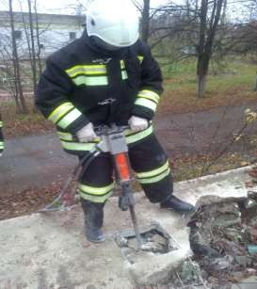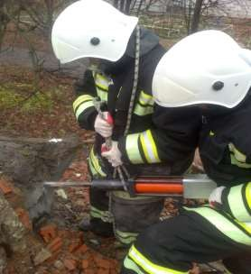

Рис. 3.9. Бетонолом БЛ 16

- проверить состояние ударного инструмента (клина, заостренного наконечника, зубила, лопаты для глины, резака для асфальта);
- проверить состояние соединительной втулки с внутренним шести- гранником и крепеж.
Порядок работы:
- Установите соответствующий инструмент в соединительную втулку с внутренним шестигранником и надежно его зафиксируйте с помощью защелки.
- Бетонолом надежно удерживайте обеими руками перпендикулярно к плоскости обработки.
- Медленно надавливая на пусковой механизм, включите вращение привода вибратора.
- Начинайте работать не спеша, пока вибратор не начнет выходить на стабильную частоту, при этом нельзя подавать обрабатываемое изделие с большой скоростью.
- При дроблении регулируйте усилие нажима, ориентируясь на глубину погружения ударного инструмента.
Для предотвращения заклинивания инструмента в материале не допус- кайте очень большого погружения в обрабатываемый материал, т. к. это может

привести к остановке работы и лишним усилиям по извлечению инструмента, а возможно, и к его поломке.
Работа с бетоноломом осуществляется одним спасателем. Второй сле- дит за работой насосной станции и помогает при дроблении и разрушении мас- сивных элементов строительных конструкций для поддержания или отвода в сторону отбиваемых и освобождаемых фрагментов.

Применение перфоратора гидравлического ПГ 16
Перфоратор ПГ 16 (рис. 3.10) применяется для проведения аварийно- спасательных работ при ЧС (разборка завалов, проделывание проходов, дроб- ление и разрушение крупных фрагментов строительных конструкций и т. п.).
Перед началом работ проводится подготовка перфоратора в следую-щей последовательности:
- проверить чистоту от грязи и инородных частиц на поверхности ин- струмента и соединительной втулки с внутренним шестигранником;
- проверить удобный доступ ко всем рабочим органам управления и ин- дикаторам насосной станции;
- проверить и присоединить нагнетательный и сливной рукава (шланги) к станции и перфоратору: для уменьшения или предотвращения потерь давле- ния желательно присоединять сливной рукав первым и отсоединять последним;
- при любой возможности соединяйте свободные концы рабочих рука-

вов;

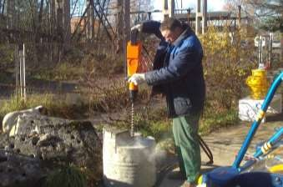
Рис. 3.10. Перфоратор ПГ 16

- проверить состояние ударного инструмента (коронки, бура);
- проверить состояние соединительной втулки с внутренним шести- гранником и крепеж.
Порядок работы:
- Установите соответствующий инструмент в соединительную втулку с внутренним шестигранником и надежно его зафиксируйте с помощью защелки.
- Перфоратор надежно удерживайте обеими руками перпендикулярно к плоскости обработки.
- Медленно надавливая на пусковой механизм, включите вращение привода вибратора.
- Начинайте работать не спеша, пока вибратор не начнет выходить на стабильную частоту, при этом нельзя подавать обрабатываемое изделие с большой скоростью.
- При проникновении регулируйте усилие нажима, ориентируясь на глубину погружения.
Для предотвращения заклинивания инструмента в материале не допус- кайте очень большого погружения в обрабатываемый материал, т. к. это может привести к остановке работы и лишним усилиям по извлечению инструмента, а возможно, и к его поломке.
Работа с перфоратором осуществляется одним спасателем. Второй сле- дит за работой насосной станции и помогает при необходимости.

Применение помпы погружной ПП 16
Перед началом работ проводится подготовка помпы в следующем по-

рядке:

- проверить чистоту поверхностей от грязи и инородных частиц;
- проверить удобный доступ ко всем рабочим органам управления и ин-

дикаторам;
  - присоединить нагнетательный и сливной рукава (шланги) к станции и помпе: для уменьшения или предотвращения потерь ПП-16.

Давления желательно присоединять сливной рукав первым и отсоеди- нять последним;
  - при любой возможности соединяйте свободные концы рабочих рукавов;
  - проверить целостность и отсутствие поломок лопаток крыльчатки. Порядок работы:
- Опустите помпу в резервуар с водой или водяной пульпой, обеспечив достаточный зазор от уровня дна, но не менее 60-80 мм и зафиксируйте это по- ложение подручными средствами (проволочными растяжками, канатами и др.).
- Плавным поворотом переключите рукоятку распределителя мотстан- ции в рабочее положение, соответствующее используемому инструменту.
Перекачка воды или пульпы, а также управление пожарным стволом при тушении локального очага пожара осуществляется одним спасателем (№ 1). Второй спасатель (№ 2) следит за работой насосной станции.
После окончания работы необходимо проверить внешним осмотром це- лостность инструмента и его составляющих. Обслужить инструмент и сложить на штатное место.

Выводы по 3 главе
- Рассмотрен гидравлический аварийно-спасательный инструмент гид- родинамического действия «Зубр» фирмы «Простор»
- Гидродинамический инструмент обладает очень высоким коэффици- ентом полезного действия и может работать подводой.
- Гидродинамический аварийно-спасательный инструмент может рабо- тать от альтернативного источника питания, например от строительной техники при наличии специального переходника.
- В состав гидродинамического аварийно-спасательного инструмента
«Зубр» входит:
- бетонолом БЛ 16;
- перфоратор гидравлический ПГ 16;
- пила дисковая ПД 16;

- пила цепная ПЦ 16;
- станция насосная гидравлическая СНГ 16-30;
- вентилятор дымоудаления гидроприводной ВДГ 24;
- помпа погружная ПП 16.
- Определены меры безопасности при работе с гидродинамическим аварийно-спасательным инструментом.
- Приведен перечень операций, выполняемых при помощи гидродина- мического аварийно-спасательного инструмента.

ГЛАВА 4. ПНЕВМАТИЧЕСКИЙ АВАРИЙНО-СПАСАТЕЛЬНЫЙ ИНСТРУМЕНТ

Пневматический аварийно-спасательный инструмент «Эль- брус» фирмы «Простор»

Комплект пневмодомкратов «Эльбрус» предназначен для ведения ава- рийно-спасательных работ, выполняемых в ходе ликвидации последствий чрез- вычайных ситуаций. Используется при проведении спасательных работ, для высвобождения пострадавших при авариях людей, разборе завалов при земле- трясениях, ремонте трубопроводов, подъеме строительных конструкций, отка- лывании каменных блоков в карьерах, ремонте тяжелой техники и станков, вы- вешивании железнодорожных мостов, вскрытии оконных и дверных решеток, открытии дверей лифта, поднятии грузов под водой (с заполнением водой).
Пневмодомкраты обеспечивают подъем за счет изменения формы путем выгибания обеих плоскостей. Пневматические домкраты всегда готовы к рабо- те. Пневмодомкраты возможно применять в замкнутых и ограниченных про- странствах, когда применение реечных, гидравлических или винтовых домкра- тов не представляется возможным.
Пневмодомкраты бывают высокого давления (рабочее давление свыше 1,0 МПа), среднего давления (рабочее давление от 0,1 до 0,8 МПа) и низкого давления (рабочее давление ниже 0,1 МПа).
Отдельно выделяются пневмозаглушки различных форм (рабочее давле- ние 0,15 МПа) и пневмопластыри (рабочее давление 0,15 МПа).
Примерная схема комплекта пневмодомкратов представлена на рис. 4.1. Домкрат представляет собой эластомерный (резинокордный) элемент поду- шечного типа с арамидным усилением 1, снабженный металлическим быстро- съемным соединением (ниппель). Подключение домкратов к пульту управления 2 производится рукавами 3 с быстросъемными соединениями. Пульт управле- ния, оснащенный манометрами 4 и двумя рукоятками управления 5, для одно-

временной работы с двумя домкратами. К пульту управления подключается быстросъемным соединением рукав 6 редуктора 7. Редуктор ввинчивается в баллон сжатого воздуха 8.

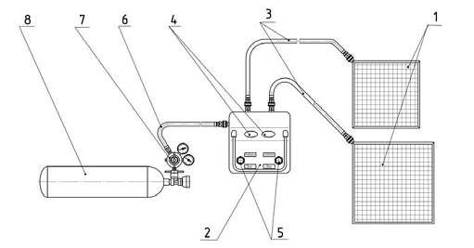
Рис. 4.1. Комплект домкратов пневматический «Эльбрус»: 1 – пневмодомкраты, 2
– пульт управления, 3 – рукава, 4 – манометры, 5 – рукоятки управления, 6 – рукав, 7– ре- дуктор,8 – баллон

Пневмодомкраты высокого давления ДПВ 1,0
В состав комплекта "Эльбрус" входит домкрат пневматический ДПВ 1,0 (рис. 4.2) специально разработанный для выполнения работ, связанных с подъ- емом секций мостов, строительно-монтажного и станочного оборудования, а также тяжелой военной техники. Усиленный каркас и повышенное давление позволяют домкратам этой серии развивать грузоподъемность до 80 тонн.
При подъеме тяжелой бронетехники с грунта в полевых условиях в ком- плект пневмооборудования ДПВ 1,0 могут быть включены подкладки- ложементы из специального материала, рассчитанные на высокие удельные давления (110 кг/см2).
Предельная высота подъема двух ДПВ 1,0 при максимальной нагрузке с использованием подкладок-ложементов составляет 900–1000 мм.
Тактико-технические характеристики домкрата пневматического ДПВ 1,0 представлены в табл. 4.1.

Таблица 4.1

Параметры | Значение
Рабочее давление, МПа | 1,0
Грузоподъемность, т | 80,0
Высота подъема, мм | 520
Габаритные размеры (Д х Ш х В), мм | 950 х 950 х 30
Масса, кг | 22,0

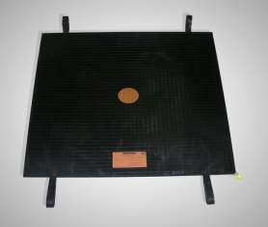
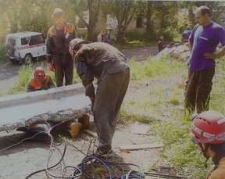
Рис. 4.2. Домкраты пневматические ДПВ 1,0

Пневматические домкраты среднего давления серия ДП 0,8
Комплект пневматических домкратов серии ДП 0,8 предназначен для ведения аварийно-спасательных работ, выполняемых в ходе ликвидации по- следствий чрезвычайных ситуаций.
Достоинства пневмодомкратов серии ДП 0,8:
- высокая грузоподъемность;
- единая толщина – 25 мм (кроме ДП 0,8-520/68 с толщиной 30 мм);
- максимальная высота подъема до 520 мм, при двух подушках, распо- ложенных друг над другом, – до 1040 мм (ДП 0,8-520/68);
- малые размеры и удобство в работе;
- мгновенная готовность к работе;
- возможность использования на любых наклонных поверхностях;
- плавный подъем без ударов и толчков;
- протекторный рисунок для предотвращения скольжения и в то же вре- мя легкое передвижение по траве и грунту;

- негорючий материал;
- желтая тисненая табличка с техническими данными завулканизирована в пневмодомкрат;
- девятикратный запас прочности по давлению;
- полые быстроразъемные соединения;
- проходное отверстие разъемов обеспечивает безопасную скорость опускания в случае разрыва рукавной линии;
- пульт управления с манометрами и предохранительными клапанами исключает риск перекачивания пневмодомкратов;
- ударопрочный металлический корпус пульта управления;
- при средней интенсивности использования и правильном хранении, срок эксплуатации пневмодомкратов «Эльбрус» составляет 10-12 лет.
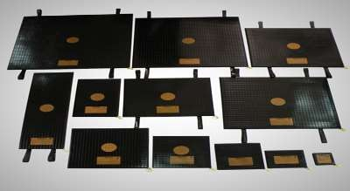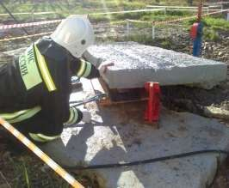
Рис. 4.3. Пневматические домкраты среднего давления, серия ДП 0,8

Подъемные подушки накачиваются воздухом максимальным давлением 0,8 МПа. Наполнение осуществляется от источника сжатого воздуха (через по- нижающий редуктор 200/300 бар на 0,8 МПа или компрессор), через контроль- ный пульт и систему шлангов к подъемной подушке. По мере поступления сжа- того воздуха в подушку давление будет расти, и груз будет подниматься при достижении достаточного подъемного усилия. По мере подъема груза опорная площадь подушки уменьшается, пропорционально снижая подъемное усилие.
Тактико-технические характеристики пневматического домкрата сред- него давления, серия ДП 0,8 представлены в таблице 4.2.

Таблица 4.2

Модель | Грузоподъ- емность, т | Раб. давл., МПа | Раб. ход, мм | Размеры, мм | Исходная высота, мм | Масса, кг
ДП 0,8-75/1 | 1,0 | 0,8 | 75 | 140х130 | 25 | 0,4
ДП 0,8-120/3 | 3,3 | 0,8 | 120 | 255х200 | 25 | 1,1
ДП 0,8-165/6 | 6,4 | 0,8 | 165 | 305х305 | 25 | 1,9
ДП 0,8-203/10 | 9,6 | 0,8 | 203 | 370x370 | 25 | 3,2
ДП 08-200/12 | 12,0 | 0,8 | 200 | 320x520 | 25 | 4,0
ДП 0,8-270/18 | 17,7 | 0,8 | 270 | 470x520 | 25 | 5,8
ДП 0,8-306/24 | 24,0 | 0,8 | 306 | 520x620 | 25 | 7,3
ДП 0,8-201/25 | 25,0 | 0,8 | 201 | 310x1020 | 25 | 7,8
ДП 0,8-370/31 | 31,4 | 0,8 | 370 | 650x690 | 25 | 9,1
ДП 0,8-450/40 | 39,6 | 0,8 | 450 | 780x960 | 25 | 11,2
ДП 0,8-478/54 | 54,4 | 0,8 | 478 | 860x860 | 25 | 17,0
ДП 0,8-520/68 | 67,7 | 0,8 | 520 | 950x950 | 30 | 21,9

Домкраты пневматические низкого давления ДП 0,1
Домкраты пневматические низкого давления серии ДП 0,1 (рис. 4.4) применяются в случаях, когда важно «мягкое» приложение силы и большая вы- сота подъема. Используются при подъеме перевернувшихся автомобилей, авто- бусов, автофургонов, железнодорожных вагонов и самолетов.
Рекомендуется использовать в случае мягкого грунта, на неровной или покрытой щебнем поверхности, на снегу или на льду.
Рабочее давление – 0,1 МПа.
Оптимальное распределение давления и равномерная устойчивость. Домкрат изготовлен из высокопрочной на разрыв арамидной ткани, с неопре- новым покрытием. Износостойкая, маслостойкая и стойкая к старению.
Нижняя и верхняя поверхность подушек изготовлена из очень прочной гуммированной полиамидной ткани. Тактико-технические характеристики домкрата пневматического низкого давления ДП 0,1 представлены в табл. 4.3.

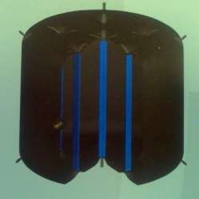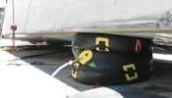

Рис. 4.4. Домкраты пневматические низкого давления ДП 0,1

Таблица 4.3

Параметры | ДП 0,1- 1100/22 | ДП 0,1- 620/13 | ДП 0,1- 600/9 | ДП 0,1- 450/6
Грузоподъемность, макс.  (2 подушки = 1 комплект), т | 22,6 | 13 | 9 | 5,8
Высота подъема, мм | 1100 | 620 | 600 | 450
Диаметр, мм | 1200 | 910 | 760 | 610
Расход воздуха на два домкрата, л | 4,972 | 1,612 | 1,088 | 0,524
Номинальный объем одного домкрата, л | 1,243 | 0,403 | 0,272 | 0,131
Вес комплекта из двух домкратов с сумкой, кг | 45 | 26 | 21 | 15

ПневмопластырьПлП 0,15
Пневматические пластыри ПлП 0,15 (рис. 4.5) предназначены для вре- менной герметизации течей в трубопроводах, резервуарах, при перевозке нефтепродуктов, кислот, щелочей в цистернах железнодорожным транспортом. Оперативная постановка пневмопластыря снижает риск возникновения пожара, загрязнения окружающей среды, безвозвратных потерь нефтепродук- тов. Пневмопластырь ПлП 0,15 является дополнительным устройством, расши- ряющим технологические возможности базового комплекта пневматических
домкратов.

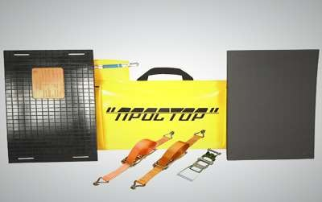

Рис. 4.5. Пневмопластырь ПлП 0,15
Пневмопластырь ПлП 0,15 состоит из:
- Пневмоподушки с гладкой внутренней протекторной наружной по- верхностью;
- Кислотозащитного чехла;
- Масло- и бензостойкой уплотняющей пластины;
- Двух стяжных ремней.
Тактико-технические характеристики пневмопластырь ПлП 0,15 пред- ставлены в табл. 4.4
Таблица 4.4

Параметры | Значение
Рабочее давление, МПа | 0,15
Необходимое количество воздуха при рабо- чем давлении, л | 18
Габариты (ДхШхВ), мм | 615х300х20
Размер рабочей зоны (ДхШ), мм | 500х300
Прорези для протяжки ремней, шт. | 4
Размер прорезей для протяжки ремней, мм | 55х7
Масса, кг | 4.5
Размер уплотняющей пластины, мм | 600х300х30
Материал пластины | Хлоропреновый каучук
Стяжной ремень с храповым замком, м | 12
Ширина стяжного ремня, мм | 50

Клиновидные заглушки и коническая заглушка ЗкП 0,15
Клиновидные заглушки и коническая заглушка (рис. 4.6) обладают средней стойкостью к химикатам и маслу, жаростойкостью: кратковременно до

900 °С, длительно до 850 °С. Заглушки изготовлены из гибкого материала и имеют на поверхности специальный профиль для защиты от выскальзывания. Возможность использования заглушек с расстояния обеспечивают пики– удлинители длиной 350 мм и пика с цепью и спускным ниппелем длиной 350 мм.
Заглушки и пики оснащены запорным краном для предотвращения утеч- ки воздуха и падения давления при отключении рукава воздушного для накачи- вания. Эксплуатационный резерв при средней интенсивности использования – 10 лет.
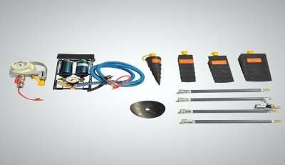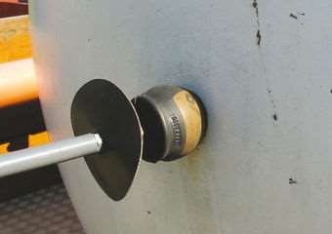
Рис. 4.6. Клиновидные заглушки и коническая заглушка ЗкП 0,15

Тактико-технические характеристики клиновидных заглушек и кониче- ской заглушки ЗкП 0,15 представлены в табл. 4.5.
Таблица 4.5

Параметры | Клиновидные заглуш- ки |  |  | Коническая заглушка ЗкП 4
Параметры | ЗкП 1 | ЗкП 2 | ЗкП 3 | Коническая заглушка ЗкП 4
Рабочее давление, МПа | 0,15
Габариты без муфты, мм
длина | 230
ширина | 60 | 80 | 110 | -
высота | 50 | 55 | 70 | -
диаметр основания | - | - | - | 70
Номинальный объем, л | 0,6 | 1,4 | 3,1 | 1,2
Расход воздуха, л | 1,5 | 3,5 | 7,8 | 3,0
Масса, кг | 0,25 | 0,30 | 0,45 | 0,20

Цилиндрические заглушки ЗЦП
Для предотвращения попадания аварийно разлившихся нефтепродуктов либо вредных, ядовитых или агрессивных веществ в ливнеприемники город- ских канализационных сетей в составе аварийно-восстановительного оборудо- вания «НЕФТЕСПАС» предусмотрены цилиндрические заглушки ЗЦП двух типов (рис. 4.7).
Заглушки способны надежно перекрыть круглые, овальные и щелевид- ные отверстия диаметром от 100 до 300 мм и выдерживать противодавление до 1,5 атмосфер. Заглушки обладают хорошей стойкостью к химикатам, высокой жаростойкостью.
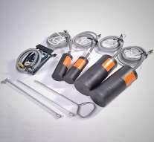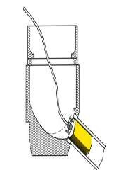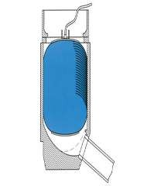
Рис. 4.7. Цилиндрические заглушки ЗЦП 0,25
Тактико-технические характеристики цилиндрических заглушек ЗЦП 0,25 представлены в табл. 4.6.
Таблица 4.6

Заглушки цилиндрические пневматические | Тип 1 | Тип 2
Рабочее давление, МПа | 0,25
Габариты без муфты, мм
Диаметр, мм | 90,0 | 145,0
Длина, мм | 250,0 | 350,0
Заглушаемое отверстие, мм | 100–150 | 150–300
Расход воздуха, л | 13,0 | 50,0
Масса, кг | 1,3 | 1,9

Для работы с комплектом пневмодомкратов, пневмопластыря и пневмо- заглушек необходимо иметь пульт управления, металлокомпозитный баллон,

редуктор давления, рукав воздушный. Комплекты пневмопластырей и пневмо- заглушек комплектуются ножным насосом.
Пульт управления ПУ-1 (рис. 4.8) предназначен для работы с пневмо- домкратами серии ДП 0,1, пневмопластырями ПлП 0,15 и заглушками ЗкП с давлением до 0,15 МПа.
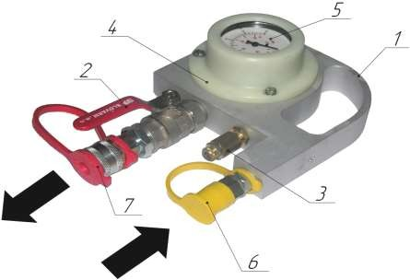
Рис.4.8 Пульт управления ПУ-1
Пульт управления ПУ-1 состоит из: 1 – корпус, 2 – кран, 3 – предохрани- тельный клапан, 4 – щиток манометра, 5 – манометр, 6 – разъем «вход»,
7 – разъем «выход».
Тактико-технические характеристики пульта управления ПУ -1 пред- ставлены в табл. 4.7.
Таблица 4.7

Параметры | Значение
Рабочее давление, МПа | 0,15
Количество подключаемых исполнительных устройств, шт. | 1
Количество каналов управления, шт. | 1
Количество предохранительных клапанов, шт. | 1
Срабатывания предохранительного клапана при давлении,МПа | 0,15 – 0,17
Количество манометров, шт. | 1
Измерительная шкала манометра, МПа | 0 – 0,6
Интервал рабочих температур, °С | -50 – +50
Цена деления манометра, МПа | 0,025
Масса, кг | 1,5

Насос ножной ННП 0,8 (рис. 4.9). Ножной насос предназначен для ра- боты с пневмопластырем, пневмозаглушками и пневмодомкратами малого раз- мера напрямую без использования баллонов со сжатым воздухом.
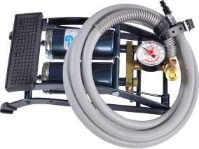
Рис. 4.9. Насос ножной ННП 0,8

Ножной насос оснащен манометром, предохранительным клапаном и воздушным рукавом для подключения к пневмопластырю и пневмозаглушкам.
Пульт ПУ-2 (рис. 4.10) может использоваться для одновременной рабо- ты с двумя устройствами с рабочим давлением до 1,0 МПа. Предназначен для работы со всеми устройствами, поддерживаемыми ПУ-2, а также пневмо- домкратами серии ДП 0,8, ДПВ 1,0 и заглушками ЗцП 0,25.
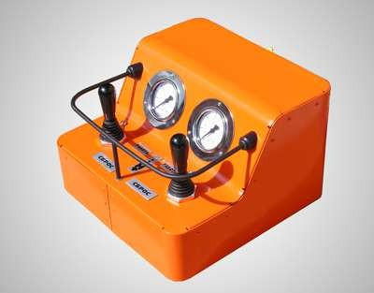
Рис. 4.10. Пульт управления ПУ-2

Пульт управления ПУ-2 состоит из: элемента управления рычажного типа;
пневматического клапана с ручным управлением; двух предохранительных клапанов;

двух быстроразъемных муфт; прочного металлического корпуса; защиты рычагов управления.
Тактико-технические характеристики пульта управления ПУ-2 представ- лены в табл. 4.8
Таблица 4.8

Параметры | ПУ-2
Корпус | металлический
Наибольшее рабочее давление, МПа | 0,8
Количество подключенных исполнительных устройств, шт. | 2
Давление открытия предохранительных клапанов, МПа | 0,85-0,9
Измерительная шкала манометра, МПа | 0-1,2
Интервал рабочих температур,°С | -50-+50
Габаритные размеры (ДхШхВ), мм | 350х350х182
Масса, кг | 5,4

Металлокомпозитный баллон, редуктор давления, рукав воздуш- ный (рис. 4.11)
Металлокомпозитный баллон предназначен для хранения, транспорти- рования сжатого воздуха, применения в составе дыхательных аппаратов, ком- плекта пневмодомкратов и т. д. Баллон представляет собой многослойный со- суд, внутренняя оболочка (лейнер) которого выполнена из металла, а силовая оболочка – из композиционных материалов.
Редуктор оснащен двумя манометрами, стравливающим клапаном, предохранительным клапаном на входе и выходе, а также шлангом для под- ключения к пульту управления, оснащенным быстросоединяемым разъемом.
Рукава оснащены быстросъемными соединениями.
Тактико-технические характеристики металлокомпозитного баллона, редуктора давления, рукава воздушного представлены в табл. 4.9, 4.10, 4.11.

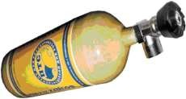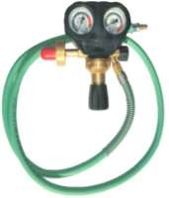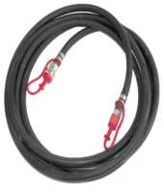

Рис. 4.11. Металлокомпозитный баллон, редуктор давления, рукав воздушный

Таблица 4.9

Параметры | Значение
Материал лейнера | Алюминиевый сплав
Материал силовой оболочки | Стеклопластик
Емкость баллона, л | 6,8
Давление в баллоне, бар | 300
Диаметр, мм | 152
Длина, мм | 520
Масса, кг | 3,6

Таблица 4.10

Параметры | Значение
Рабочее давление, бар | 250
Максимальное давление, бар | 300
Количество манометров, шт. | 2
Длина воздушного рукава для подключения к пульту управления ПУ-2, м | 2
Масса с рукавом, кг | 2,0

Таблица 4.11

Параметры | Значение
Длина рукава, м | 10
Внутренний диаметр рукава, мм | 10

Меры безопасности при работе с пневматическим аварийно- спасательным инструментом. Возможные неисправности

Подготовка рабочего места и инструмента к работе
При подготовке рабочего места и спасателей необходимо:

вывесить предупреждающие знаки;
удалить посторонних лиц из зоны работы инструмента; при необходимости осветить место проведения работ;
принять все меры, исключающие травмирование, гибель спасателей и пострадавших;
обеспечить спасателей защитными средствами (очки, противогазы, кас- ки, брезент и т. п.), а также доброкачественной обувью и спецодеждой.

Инструкции по технике безопасности.
- при работе с комплектом пневмопластырей надевайте спецодежду;
- используйте источник сжатого воздуха с максимальным рабочим дав- лением 0,8 МПа;
- не располагайте наполнители между подушкой и грузом. Всегда по- мещайте подушку на подкладки как можно ближе к грузу;
- используйте только сжатый воздух, недопустимо использование легко- воспламеняющихся жидкостей и агрессивных газов;
- используйте защиту от острых углов и выступающих частей;
- всегда используйте страховочные подставки;
- не располагайте более двух подушек друг на друге;
- при использовании подушек разного размера всегда располагайте большую снизу;
- избегайте попадания острых предметов (гвоздей, шипов и т. д.);
- не допускайте попадания на пневмодомкрат искр от сварки или рез-
ки.
Перед использованием необходимо проверить готовность инструмента к
работе. Для этого необходимо:
проверить подушки на наличие повреждений;
проверить шланги на наличие повреждений и правильную стыковку разъемов;
проверить давление в источнике сжатого воздуха 0,8 МПа;

проверить пульты управления на наличие повреждений;
удостовериться, что завулканизированный ниппель не откручивается при рассоединении разъемов.
После выполнения операции необходимо закрыть вентиль на баллоне, выпустить весь воздух из шлангов, подъемных подушек и пульта управления. Все части могут быть рассоединены.
После каждого использования необходимо произвести обслуживание пневматического инструмента. Для этого необходимо проверить подушки на наличие механических повреждений после каждого использования. Удалить остатки стекла и прочих предметов с поверхности. Хранить подушки в чистом, сухом месте вдали от прямых солнечных лучей. Рекомендуется ежегодная проверка сертификационной организацией в случае интенсивного использова- ния.
При наличии серьезных повреждений подушки не использовать.
Возможные неисправности. Во время эксплуатации пневматического аварийно-спасательного инструмента чаще всего встречаются неисправности, представленные в табл. 4.12.
Таблица 4.12

Неисправности | Способ устранения
Пневмодомкраты не под- нимают | Проверьте выход воздуха из контрольного пульта  Проверьте нагрузку, указанные максимальные усилия до- стигаются в контакте плоской подушки с нагрузкой, усилие снижается с высотой подъема  Проверьте источник воздуха  Проверьте правильность соединения разъемов
Утечки воздуха из системы | Всегда контролируйте визуально процесс подъема груза Проверьте давление, пульт управления оснащен клапаном защиты от перегрузки  Проверьте подсоединение разъемов к шлангам Проверьте уплотнения в разъемах
Повреждения и разрывы | Прекратите использование оборудования и проконсульти- руйтесь с поставщиком

том
  - Работа с пневматическим аварийно-спасательным инструмен-

Подъем строительной конструкции при помощи пневмодомкрата
Для подъема и фиксации на нужной высоте отдельных элементов завала

(рис. 4.12) с использованием пневматического домкрата необходимо: подготовить пневматический домкрат, подсоединить при помощи быст-
роразъемных соединений через пульт управления и редуктор к источнику со сжатым воздухом;
взять пневматический домкрат и подложить под элемент завала правой рукой за блок управления, а левой – за корпус и вставить в щель так, чтобы опора находилась на твердой поверхности, а упор – в направлении поднимаемо- го груза;
правой рукой повернуть блок управления вправо и приподнять груз на необходимую высоту;
установить блок управления в положение «нейтраль».
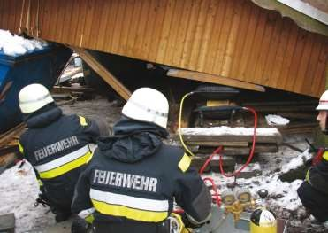
Рис. 4.12. Подъем и фиксация на нужной высоте элементом завала

Работа под поднятыми элементами завала без установки надежных упо- ров – запрещена. Если элементы завала имеют большие линейные размеры, то сначала перемещают одни концы элементов и устанавливают между ними упор, а затем – другие. При перемещении элементов завала необходимо следить за- тем, чтобы другие элементы завала не перемещались.

Выполнение работ по герметизации емкости с агрессивной жидко- стью при помощи пневмопластыря ПлП-0,15
Для выполнения работ по временной герметизации течей из поврежден- ного трубопровода или емкости с агрессивной жидкостью (рис. 4.13) необхо- димо использовать пневмопластырь. Для натяжения строп кольцевого бандажа применяется универсальная ручная лебедка. Работа по герметизации течей с помощью пневмопластыря проводится расчетом, состоящим из двух, трех че- ловек.
Комплектность и схема сборки пневмопластыря определяются на месте путем установления необходимых данных: тип накладки пневмопластырь (в за- висимости от вытекаемой жидкости).
Установка пневмопластырей производится с помощью вспомогательных приспособлений (шестов и т. п.) путем протягивания строп в зазоры под корпу- сом аварийной емкости.
Пневмопластырь закрепляют на поврежденной емкости в районе пробо- ины с помощью стропов, снабженных ручной лебедкой и металлическими крю- ками. Для удобства монтажа накладку следует закреплять предварительно сбо- ку и выше течи.
Подготовка к работе лебедки должна проводиться следующим образом. Закрепить короткий конец стропы за неподвижный предмет. Длинную ленту заправить в барабан (ось), другой конец закрепить на передвигаемом предмете. Возвратно-поступательным движением рычага выбрать слабину стропы. Затем пневмопластырь в собранном виде передвинуть на место герметизации, ориен- тируя его центр на центр пробоины. Наполнить сжатым воздухом пневмопла- стырь, который плотно прижимает накладку, герметизируя течь поврежденной емкости.

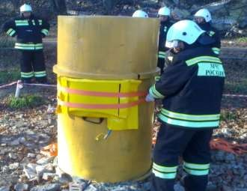

Рис. 4.13. Герметизация емкости с агрессивной жидкостью при помощи ПлП-0,15
После прижатия герметизирующей накладки произвести перелив жид- кости из поврежденной емкости или эвакуировать ее в безопасное место.

Выводы по 4 главе
    - Рассмотрен пневматический аварийно-спасательный инструмент
«Эльбрус» фирмы «Простор».
    - Пневматические домкраты обладают большой грузоподъемностью (грузоподъемность пневмодомкрата высокого давления ДПВ 1,0 составляет 80 т), а также пневмодомкраты используются в ограниченных и замкнутых про- странствах.
    - Пневмодомкраты бывают высокого давления (рабочее давление свыше 1,0 МПа), среднего давления (рабочее давление от 0,1 до 0,8 МПа) и низкого давления (рабочее давление ниже 0,1 МПа). Отдельно выделяются пневмозаглушки различных форм (рабочее давление 0,15 МПа) и пневмопла- стыри (рабочее давление 0,15 МПа).
    - Представлена схема комплекта пневмодомкратов.
    - Определены меры безопасности при работе с пневматическим ава- рийно-спасательным инструментом.
    - Приведен перечень операций, выполняемых при помощи пневмати- ческого аварийно-спасательного инструмента «Эльбрус» фирмы «Простор».

ГЛАВА 5. ТЕХНИЧЕСКОЕ ОБСЛУЖИВАНИЕ ГИДРАВЛИЧЕСКО- ГО АВАРИЙНО-СПАСАТЕЛЬНОГО ИНСТРУМЕНТА. ВОЗМОЖНЫЕ НЕИСПРАВНОСТИ И СПОСОБЫ ИХ УСТРАНЕНИЯ.

Техническое обслуживание гидравлического аварийно- спасательного инструмента

От исправного состояния аварийно-спасательного инструмента зависит выполнение операций по спасению пострадавших. Исправное состояние ин- струмента обеспечивается путем технического обслуживания, ремонта и хране- ния. В данной главе рассматриваются вопросы технического обслуживания гидравлического аварийно-спасательного инструмента, так как он является ос- новным при проведении работ, связанных с деблокированием пострадавших при разрушениях строительных конструкций, деблокировании пострадавших при дорожно-транспортных происшествиях, и др.
Техническое обслуживание ТО – комплекс операций по поддержанию работоспособности или исправности инструмента при использовании по назна- чению, хранении и транспортировании, который включает в себя уборочно- моечные, смазочные, контрольно-проверочные, заправочные и регулировочные работы, как правило, без замены узлов и деталей.
Техническое обслуживание предусматривает выполнение комплекса профилактических работ:
- КО – контрольный осмотр;
- ЕТО – ежедневное техническое обслуживание;
- ТО-1 – техническое обслуживание № 1;
- ТО-2 – техническое обслуживание № 2.
Указанным видам технического обслуживания регулярно подвергается весь комплект инструмента «Ермак» фирмы «Простор», независимо от различ- ной степени загруженности его в работе.

Содержание ТО для инструмента определено Перечнем операций тех- нического обслуживания, а методика выполнения работ – Технологическими картами.
Результаты выполнения технического обслуживания заносятся в жур- нал учета технического обслуживания. Все операции, произведенные при ТО отдельных элементов инструмента, данные измерений контролируемых пара- метров, кроме того, в обязательном порядке должны заноситься в соответ- ствующий раздел формуляра на комплект инструмента.

Система технического обслуживания ГАСИ
Техническое обслуживание гидравлического инструмента заключается в обязательном и своевременном проведении работ по проверке исправности и по уходу за инструментом в объеме, предусмотренном инструкцией. Своевремен- ное и качественное техническое обслуживание должно обеспечивать:
- постоянную готовность инструмента к использованию;
- безопасность при его эксплуатации;
- устранение причин, вызывающих преждевременный износ, разруше- ние, неисправность и поломки составных частей инструмента;
- надежную работу инструмента в течение гарантийного ресурса и сро- ка его службы.
Техническое обслуживание состоит из комплекса организационных и технических мероприятий.
К организационным мероприятиям относятся:
- подготовка личного состава к проведению работ по техническому обслуживанию гидравлического инструмента;
- планирование технического обслуживания, контроль за проведе- нием ТО и качеством выполнения;
- подготовка необходимых рабочих мест и оснащение их приспо- соблениями, инструментом и горюче-смазочными материалами.

К техническим мероприятиям относятся все виды работ, которые прово- дятся с гидравлическим инструментом в полевых и стационарных условиях для восстановления и поддержания его в работоспособном состоянии.
Эти мероприятия включают в себя:
- контроль и, при необходимости, заправку гидравлического ин- струмента рабочей жидкостью, а гидравлическую станцию с мотоприводом, кроме того, топливом;
- очистку инструмента от пыли и грязи;
- проверку и, при необходимости, подтяжку крепежных элементов инструмента;
- устранение обнаруженных неисправностей (текущий ремонт).

Периодичность технического обслуживания гидравлического ава- рийно-спасательного инструмента
Для технического обслуживания гидравлического инструмента уста- новлены следующие виды объема работ и периодичность:
- контрольный осмотр (КО) перед началом работы инструментом, в ходе работ и после окончания работы – проводятся с целью проверки технического состояния инструмента;
- ежедневное техническое обслуживание (ЕТО) проводится с целью подготовки инструмента к последующей эксплуатации;
- техническое обслуживание № 1 (ТО-1), проводится через 50 циклов работы инструментом и через 25 моточасов работы гидростанций, при средней интенсивности эксплуатации – один раз в месяц или при хранении не реже од- ного раза в 3 месяца (цикл работы – перекусывание, подъем, стягивание с нагрузкой 70% от максимальной);
- техническое обслуживание № 2 (ТО-2) проводится через 100 циклов работы инструментом и через 50 моточасов работы гидростанций при средней интенсивности эксплуатации один раз в 6 месяцев или при хранении не реже одного раза в год;

- сезонное техническое обслуживание СО проводится перед началом летней и зимней эксплуатации.
При технических обслуживаниях проверяется техническое состояние инструмента, устранение всех выявленных неисправностей и подготовка его к дальнейшей эксплуатации.

Возможные неисправности гидравлического инструмента «Ер- мак» фирмы «Простор» и способы их устранения

Одним из важнейших условий надежной и безопасной эксплуатации гидравлического инструмента является своевременное выявление и устране- ние возможных неисправностей инструмента.
Устранение неисправностей и ремонт составных частей инструмента должны осуществляться по технологическим картам технического обслужива- ния и войскового (текущего) ремонта гидравлического инструмента.
Возможными причинами неисправностей, которые могут привести к отказу работы инструмента, являются:
- нарушение герметичности гидравлической системы;
- засорение каналов рабочей жидкости;
- механические повреждения, износ, разрушение исполнительных орга- нов или элементов системы управлений.
Методы устранения неисправностей:
- восстановление герметичности гидравлической системы;
- восстановление (увеличение) сечений каналов для рабочей жидкости до проектных величин;
– устранение механических повреждений, восстановление или замена элементов конструкции инструмента.
Основные неисправности гидравлического инструмента отечественных фирм «Простор» и способы их устранения представлены в табл. 5.1.

Таблица 5.1
Индекс инструмента | Описание неисправности | Возможные причины неисправности | Указания по устранению  неисправностей
1 | 2 | 3 | 4
Кусачки  Инструмент  «Простор» КГ 63 | Зазубрины на режущих кромках ножей, замяти- ны, излом ножей | Твердость переку- сываемого материала выше твердости  режущей кромки ножей, не затянута гайка оси, непра- вильная резка | Восстановить ре- жущие кромки, сохраняя форму заточки ножей, заменить ножи
РКГ 63  НГ 63 | При работе инстру- мента, после перевода маховичка блока управления в ней- тральное положение, ножи останавливаются с просадкой | Наличие воздуха в полости А или в полости Б, просела пружина маховика управ- ления и распределитель в нейтральное положение не становится, распредели- тель стопорится кольцами | Выпустить воздух из полостей А и Б, заменить пружи- ну, заменить кольца распреде- лителя
РКГ 63  НГ 63 | Деформация, износ пальцев и шатунов | Усталость металла из-за чрезмерных внешних нагрузок | Заменить повре- жденные детали, пальцы и шатуны
РКГ 63  НГ 63 | Нарушение герме- тичности соединения рукавов со штуцерами, герметичности соедине- ний штуцеров с блоком управления (подтекание жидкости в зоне махо- вичка и рукоятки) | Ослабло крепление резьбо- вых соединений штуцеров с рукавами, износ кольца штуцера | Подтянуть гайки на рукавах гаеч- ными ключами S = 17 и  S = 19, 22, 24; за-  менить кольцо штуцера
РКГ 63  НГ 63 | Течь жидкости в районе штока | Износ уплотнительных ко- лец на корпусе в месте прохождения штока | Заменить кольца
РКГ 63  НГ 63 | Нарушение герме- тичности клапана экс- центрикового | Износ уплотнительного кольца клапана | Заменить клапан эксцентриковый с помощью гаечных ключей S = 17 и S = 19, 22, 24;  заменить быстро- разъемный клапан
РКГ 63  НГ 63 | Нарушение герметично- сти клапана шарикового | Неравномерная вы- работка опорной поверх- ности шарика  корпуса клапана | Заменить клапан шариковый с по- мощью гаечных ключей S=17 и S=19, 22, 24; за-  менить быстро- разъемный клапан
РКГ 63  НГ 63 | Нарушена герме- тичность напорного или сливного рукавов | Механическое пов- реждение, резкий перегиб | Заменить повреж- денный рукав с помощью гаечных ключей S=17 и S=19

1 | 2 | 3 | 4
 | При включении блока управления не сходят- ся или не  расходятся ножи | Неисправность блока управления | Заменить вышед- ший из строя блок управления.
 | Течь жидкости в цен- тральной части блока управления | Износ, разрыв уплотни- тельных колец каналов и предохранительных клапа- нов блока управления | Разобрать блок управления, заме- нить кольца
 | Разрыв защитного ко- жуха | Износ кожуха | Заменить кожух
Домкрат | При работе инс- | Наличие воздуха в | Выпустить воздух
Инструмент | трумента после пе- | полости А или в | из полостей А и Б,
«Простор» | ревода маховичка | полости Б, просела пружи- | заменить пружи-
ДГ 63, | блока управления | на маховика управления и | ну, заменить
ДГТ 63 | в нейтральное по- | распределитель в | кольца распреде-
 | ложение штоки оста- | нейтральное положение не | лителя
 | навливаются с | становится, распредели-
 | просадкой | тель стопорится его коль-
 |  | цами
 | Нарушение герме- | Ослабло крепление резьбо- | Подтянуть гайки
 | тичности соединения | вых соединений штуцеров | на рукавах гаеч-
 | рукавов со штуцерами, | с рукавами, износ кольца | ными ключами
 | герметичности соеди- | штуцера | S=17 и
 | нений штуцеров с бло- |  | S=19, 22, 24; за-
 | ком управления (подте- |  | менить кольцо
 | кание жидкости |  | штуцера
 | в зоне маховичка и ру-
 | коятки )
 | Нарушение герме- | Износ уплотнительного | Заменить клапан
 | тичности клапана экс- | кольца клапана | эксцентриковый с
 | центрикового |  | помощью гаечных
 |  |  | ключей S=17 и
 |  |  | S=19, 22, 24; за-
 |  |  | менить быстро-
 |  |  | разъемный клапан
 | Нарушение герметич- | Неравномерная вы- | Заменить клапан
 | ности клапана шарико- | работка опорной поверх- | шариковый с по-
 | вого | ности шарика | мощью гаечных
 |  | корпуса клапана | ключей S = 17 и S
 |  |  | = 19, 22, 24; заме-
 |  |  | нить быстроразъ-
 |  |  | емный клапан
 | Нарушена герме- | Механическое пов- | Заменить повреж-
 | тичность напорного | реждение, резкий перегиб | денный рукав или
 | или сливного рукавов |  | с помощью гаеч-
 |  |  | ных ключей
 |  |  | S = 17 и S = 19

1 | 2 | 3 | 4
 | При включении блока управления не сходят- ся или не  расходятся штоки | Неисправность блока управления | Заменить вышед- ший из строя блок управления
 | Течь жидкости в районе штока буксы и цилин- дра | Износ уплотнительных ко- лец между буксой и што- ком и буксой и цилиндром | Разобрать ци- линдр силовой и заменить кольца
 | Течь жидкости в блоке управления | Износ, разрыв уплотни- тельных колец каналов и предохранительных клапа- нов блока управления | Разобрать блок управления, заме- нить кольца
 | Царапины, вмятины, изгиб штока | Воздействие на шток эле- ментов техники и завала | Царапины зате- реть, заменить шток при вмяти- нах и изгибе
Разжим  Инструмент  «Простор» РГ 63 | При работе инс- трумента после пе- ревода маховичка блока управления в нейтральное по-  ложение рычаги (челю- сти) останавливаются с просадкой | Наличие воздуха в полости А или в  полости Б, просела пружи- на маховика управления и распределитель в нейтральное положение не становится, распредели- тель стопорится его коль- цами | Выпустить воздух из полостей А и Б, заменить пружи- ну, заменить кольца распреде- лителя
Разжим  Инструмент  «Простор» РГ 63 | Излом, изгиб рычагов | Чрезмерная превышающая нагрузка на рычаги, непра- вильное использование | Заменить рычаги
Разжим  Инструмент  «Простор» РГ 63 | Деформация, износ, обрыв пальцев и серег | Усталость металла из-за чрезмерных внешних нагрузок | Заменить повре- жденные детали
Разжим  Инструмент  «Простор» РГ 63 | Течь жидкости в районе штока | Износ уплотнительных ко- лец в буксе в месте про- хождения штока | Заменить кольца
Разжим  Инструмент  «Простор» РГ 63 | Нарушение герме- тичности соединения рукавов со штуцерами, герметичности соеди- нений штуцеров с бло- ком управления (подте- кание жидкости  в зоне маховичка и ру- коятки ) | Ослабло крепление резьбо- вых соединений штуцеров с рукавами, износ кольца штуцера | Подтянуть гайки на рукавах гаеч- ными ключами S = 17 и S = 19,  22, 24; заменить кольцо штуцера
Разжим  Инструмент  «Простор» РГ 63 | Нарушение герме- тичности клапана экс- центрикового | Износ уплотнительного кольца клапана | Заменить клапан эксцентриковый с помощью гаечных ключей S = 17 и S = 19, 22, 24;  заменить быстро- разъемный клапан

Продолжение табл. 5.1
1 | 2 | 3 | 4
 | Нарушение герметич- | Неравномерная вы- | Заменить клапан
 | ности клапана шарико- | работка опорной поверх- | шариковый с по-
 | вого | ности шарика | мощью гаечных
 |  | корпуса клапана | ключей S = 17 и S
 |  |  | = 19, 22, 24; заме-
 |  |  | нить быстроразъ-
 |  |  | емный клапан
 | Нарушена герметич- | Механическое поврежде- | Заменить повреж-
 | ность напорного и | ние, резкий | денные рукава с
 | сливного рукавов | перегиб | помощью гаечных
 |  |  | ключей S =
 |  |  | 17 и S = 19
 | При включении | Неисправность | Заменить вышед-
 | блока, управления | блока управления | ший
 | не сходятся или не |  | из строя блок уп-
 | расходятся рычаги |  | равления
 | Течь жидкости в блоке | Износ, разрыв уплотни- | Разобрать блок
 | управления | тельных колец каналов и | управления, заме-
 |  | предохранительных клапа- | нить кольца
 |  | нов блока управления
Насос ручной | Толчки при работе | Нарушение герметично- | Прокачать гид-
Инструмент | насоса, сопровож- | сти напорных клапанов в | росистему изде-
«Простор» | даемые колебаниями | корпусе насоса | лия
НР 63, | давления в системе и
НР 63/1 | самопроизвольным
 | поднятием рукоятки
 | Недостаточная подача | Отсутствует рабочая жид- | При необходи-
 | рабочей жидкости к | кость в баке | мости долить ра-
 | инструменту |  | бочую жидкость
 |  |  | до требуемого
 |  |  | уровня
 |  | Открыт перепускной кла- пан подачи давления насоса | Закрыть пере- пускной клапан насоса
 |  | Попадание посторонних | Установить
 |  | частиц под всасывающий | насос вертикаль-
 |  | клапан | но заливной гор-
 |  |  | ловиной вниз и
 |  |  | произвести 4-5
 |  |  | резких качков
 |  |  | рукояткой насоса

1 | 2 | 3 | 4
 | Нарушение герме- тичности соединения рукавов со штуцерами, герметичности соеди- нений штуцеров с насосом (подтекание жидкости  в насос) | Ослабло крепление резь- бовых соединений штуце- ров с рукавами, байонет- ных клапанов с рукавами, износ кольца штуцера | Подтянуть гайки на рукавах гаеч- ными ключами S=17 и  S=19, 22, 24; за-  менить кольцо штуцера
 | Нарушение герме- тичности клапана экс- центрикового | Износ уплотнительного кольца клапана | Заменить клапан эксцентриковый с помощью гаеч- ных ключей S = 17 и S = 19, 22,  24; заменить быстроразъемный клапан
 | Нарушение герметич- ности клапана шари- кового | Неравномерная вы- работка опорной поверх- ности шарика  корпуса клапана | Заменить клапан шариковый с по- мощью гаечных ключей S = 17 и S = 19, 22, 24;  заменить быстро- разъемный кла- пан
 | Нарушена герметич- ность напорного и сливного рукавов | Механическое поврежде- ние, резкий  перегиб | Заменить повреж- денные рукава с помощью гаеч- ных ключей S = 17 и S = 19
Катушки  Инструмент  «Простор» КРО,  КРД | Нарушение герме- тичности соединения рукавов со штуцерами, герметичности соеди- нений штуцеров с корпусом и осью (под- текание жидкости в оси и корпусе) | Ослабло крепление резь- бовых соединений штуце- ров с рукавами, износ кольца штуцера | Подтянуть гайки на рукавах гаеч- ными ключами S  = 17 и  S = 19, 22, 24; за-  менить кольцо штуцера
Катушки  Инструмент  «Простор» КРО,  КРД | Разрушение барабана | Чрезмерная нагрузка на барабан | Заменить барабан
Катушки  Инструмент  «Простор» КРО,  КРД | Нарушение герметич- ности соединения оси с корпусом | Течь жидкости в районе оси и корпуса | Отсоединить ось от корпуса. Заме- нить три уплот- нительных коль- ца

1 | 2 | 3 | 4
 | Нарушение герме- тичности клапана экс- центрикового | Износ уплотнительного кольца клапана | Заменить клапан эксцентриковый с помощью гаеч- ных ключей S = 17 и S = 19, 22,  24; заменить быстроразъёмный клапан
 | Нарушение герметич- ности клапана шари- кового | Неравномерная вы- работка опорной поверх- ности шарика  корпуса клапана | Заменить клапан шариковый с по- мощью гаечных ключей S = 17 и S = 19, 22, 24;  заменить быстро- разъёмный кла- пан
 | Нарушена герметич- ность напорного и сливного рукавов | Механическое поврежде- ние, резкий  перегиб | Заменить повреж- денные рукава с помощью гаеч- ных ключей S = 17 и S = 19
Гидравличес- кая станция Инструмент  «Простор» СНГ 63,  СНГ 63- 2/1 | Двигатель не за- пускается | Нет топлива в топливном баке | Заполнить топ- ливный бак топли- вом
 | Двигатель не за- пускается | Недостаточный уровень масла в картере двигателя | Долить моторное масло
 | Двигатель запускается, но работает с перебоя- ми | Засорен отстойник, карбю- ратор | Промыть отстой- ник, карбюратор
 | Двигатель не за- пускается или глохнет | Загрязнена свеча или свеча неисправна | Проверить искру на корпус, зачи- стить свечу или заменить
 |  | Неисправно магнето | Заменить магнето
 |  | Нет контакта или обрыв провода высокого напря- жения | Заменить провод, восстановить кон- такт
 | Скорость перемещения рабочих органов ин- струмента  под нагрузкой сни- зилась | Неисправен кран управле- ния давлением | Разобрать кран, промыть в керо- сине, продуть, со- брать, отрегулиро- вать давление или отправить в ре- монт

1 | 2 | 3 | 4
 |  | Недостаточно гидравличе- ской жидкости в гидравли- ческом баке | Долить гидравли- ческую жидкость
 |  | Неисправна свеча зажигания | Неисправную свечу заменить
 |  | Замаслены или покрыты нагаром электроды свечи | Вывернуть свечу, очистить нагар металлической щеткой, промыть в бензине
 |  | Нарушен зазор между боковым и  центральным электродами свечи | Отрегулировать зазор 0.6... 0.7мм подгибом боко- вого электрода
 |  | Наличие в топливе воды или топливо ниже Аи 92 | Слить топливо из топливного бака и заполнить качест- венной топливной смесью
 |  | Негерметичное соединение картера цилин- дра и карбюратора, износ прокладки | Подтянуть кре- пежные соедине- ния, заменить прокладку
 | Нарушение герме- тичности клапана экс- центрикового | Износ уплотнительного кольца клапана | Заменить клапан эксцентриковый с помощью гаечных ключей S=17 и S=19, 22, 24; за-  менить быстро- разъемный клапан
 | Нарушение герметич- ности клапана шарико- вого | Неравномерная вы- работка опорной поверх- ности шарика  корпуса клапана | Заменить клапан шариковый с по- мощью гаечных ключей S = 17 и S  = 19, 22, 24; заме-  нить быстроразъ- емный клапан
 | Нарушена герметич- ность напорного и сливного рукавов | Механическое поврежде- ние, резкий  перегиб | Заменить повреж- денные рукава с помощью гаечных ключей S = 17 и S  = 19

Окончание табл. 5.1

1 | 2 | 3 | 4
Гидравличес- кая станция  с электропри- водом Инструмент  «Простор» СНГэ 63, | Двигатель не включается | Повреждение электриче- ского кабеля | Неисправные ча- сти электрической цепи заменить
 |  | Неисправность электрической вилки | Неисправные ча- сти электрической цепи заменить
 |  | Неисправность выключателя | Неисправные ча- сти электрической цепи заменить
 | Повышенное искрение щеток элект- родвигателя | Загрязнение и подгорание поверхности коллектора двигателя | Загрязненный и подгоревший кол- лектор очистить
 |  | Износ и неплотное приле- гание щеток | Щетки заменить согласно техноло- гической карте № 10
 | Скорость перемещения органов инструмента под нагрузкой снизи- лась | Ослабла затяжка жестких уплотни- тельных элементов | Подтянуть гайку накидную и вту- лку гаечным клю- чом S = 32
 | Нарушение герметич- ности клапана эксцентрикового | Износ уплотнительного кольца клапана эксцентри- кового | Заменить клапан эксцентриковый с помощью гаечных ключей S = 17 и S = 19
 | Нарушение герме- тичности клапана шарикового | Неравномерная выработка опорной  поверхности шарика корпуса клапана шарикового | Заменить клапан шариковый с по- мощью гаечных ключей S = 17 и S  = 19
 | Нарушение герметич- ности напорного или сливного рукавов, появление  масла на наружной поверхности рукава | Механическое пов- реждение, резкий перегиб | Заменить повреж- денный рукав га- ечными ключами S = 17  и S = 19

Для проведения технического обслуживания необходимо создавать спе- циализированные пункты технического обслуживания, оборудованные специ- альным инструментом, приспособлениями и материалами, запасными частями и принадлежностями, контрольно-измерительными приборами и стендами.
Для проведения работ по техническому обслуживанию применяются:

- источник гидравлической энергии типа эталонной насосной электро- гидравлической станции;
- материалы для чистки инструмента (протирочные материалы, наждач- ная бумага, керосин, щетки, краска, растворитель);
- заправочное оборудование (масло моторное, масло гидравлическое, циатим, литол, бензин);
- оборудование и приборы для контроля и регулировки инструмента (насос с манометром и переходниками, линейка мерная стальная, штангенцир- куль, ключи до 36; динамометр)
- оборудование для проверки затяжки крепежных элементов инс- трумента (ключи, моментный ключ);
- оборудование для заточки ножей, кусачек и ножниц, заточный станок, заточная дрель с насадками, напильники – набор).
Все указанное оборудование размещается как на специализированных постах, так и на специализированных участках по ремонту и техническому об- служиванию гидравлического инструмента.

Меры безопасности при техническом обслуживании и ремонте гидравлического инструмента
При техническом обслуживании гидравлического инструмента необходимо соблюдать меры безопасности, перечисленные в паспортах на изделия, а также требования, изложенные в инструкциях.
Общими требованиями безопасности, обязательными для выполнения работ по техническому обслуживанию и ремонту гидравлического инструмента, являются следующие:
– к проведению работ по техническому обслуживанию и ремонту гидравлического инструмента допускается персонал, прошедший соответствующее обучение и аттестованный на знание материальной части, правил эксплуатации и мер безопасности, перечисленные в паспортах на изделия ;

- при проведении технического обслуживания и ремонта инструмента строго соблюдать указания технологических карт и правила пожарной без- опасности.
При проведении технического обслуживания и ремонта запрещается:
- использовать инструмент с источником, создающим давление, пре- вышающее максимально допустимое;
- применять рабочие жидкости, не указанные в инструкции по эксплуа-

тации;

нием;

- оставлять без присмотра инструмент, находящийся под давлением;
- проводить ремонтные работы инструмента, находящегося под давле-

- производить перекусывание материала кусачками или ножницами

комбинированными без защитного кожуха;
  - находиться при перекусывании по оси перекусываемого материала;
  - работать с инструментом и проводить испытания при наличии течи рабочей жидкости;
  - находиться рядом с натянутыми цепями и захватами
  - работать с ножами, рычагами, насадками, крюками, имеющими де- формации;
  - запускать гидравлические станции при отсоединенных от инструмен- та рукавов и в положении «работа» ручки предохранительного клапана;
  - работать в помещении, где искра при перекусывании может вызвать

взрыв;

- отворачивать гайки зубилом или молотком;
- заливать топливо в бак работающего двигателя.
Проводя работы, необходимо строго соблюдать последовательность их

выполнения при снятии и установке агрегатов.
По окончании работ все горючие и смазочные материалы должны быть удалены с рабочего места.

В процессе работы оберегать рукава инструмента от ударов, зажимов, резких перегибов.
Посты технического обслуживания и ремонта должны иметь противо- пожарные средства и аптечку для оказания первой помощи.

Выводы по главе 5
- Исправное состояние инструмента обеспечивается путем технического об- служивания, ремонта и хранения.
- Техническое обслуживание ТО – комплекс операций по поддержанию рабо- тоспособности или исправности инструмента при использовании по назна- чению, хранении и транспортировании, который включает в себя уборочно- моечные, смазочные, контрольно-проверочные, заправочные и регулировоч- ные работы, как правило, без замены узлов и деталей.
- Техническое обслуживание предусматривает выполнение комплекса профи- лактических работ:
  - КО – контрольный осмотр;
  - ЕТО – ежедневное техническое обслуживание;
  - ТО-1 – техническое обслуживание № 1;
  - ТО-2 – техническое обслуживание № 2.
- Представлена периодичность технического обслуживания гидравлического аварийно-спасательного инструмента.
- Рассмотрены основные неисправности гидравлического аварийно- спасательного инструмента и способы их устранения.
- Подробно описаны вопросы соблюдения мер безопасности при техническом обслуживании и ремонте гидравлического инструмента.

ЗАКЛЮЧЕНИЕ
В данном учебном пособии рассмотрены новейшие образцы гидравли- ческого, гидродинамического, пневматического аварийно-спасательного ин- струмента и оборудования. Перечисленные образцы инструмента помогут спа- сателям выполнить работу по деблокированию пострадавших при ДТП, подъем строительных конструкций на завалах в труднодоступных местах, разбор зава- лов, проделывание проема в стене, герметизация емкостей с агрессивными жидкостями и др.
Все перечисленные в учебном пособии образцы аварийно-спасательного инструмента и оборудования поступают на оснащение в аварийно- спасательные подразделения. Данное учебное пособие рекомендовано для обу- чающихся и научно-педагогического состава вузов МЧС России, спасателей аварийно-спасательных формирований.

СПИСОК ЛИТЕРАТУРЫ

- Попов П.А., Федорук В.С, Харитонов С.А., Дёмин А.Ю. Организация и ведение аварийно-спасательных работ. Часть 1. Основы применения аварий- но-спасательных служб, аварийно-спасательных формирований в ЧС мирного времени. Учебник. АГЗ, 2011 г., инв. №2515к.
- Харисов Г.Х., Федорук В.С, Байталоха В.Л., Фирсов А.В. Организация и ведение аварийно-спасательных работ. Учебное пособие. АГПС, 2011 г., б/н.
- Федорук В.С. Организация и ведение аварийно-спасательных работ. Часть 3. Аварийно-спасательный инструмент и оборудование. Книга 1. Учеб- ник. 2-е изд. АГЗ, 2012 г., инв. №2632к.
- Федорук В.С, Харитонов С.А., Желтов В.Г. Организация и ведение аварийно-спасательных работ. Часть 3. Аварийно-спасательный инструмент и оборудование. Книга 2. Учебник. 2-е изд. АГЗ, 2012 г., инв. №2633к
- Баринов М.Ф., Лавриненко Д.Ф. Методические рекомендации обуча- ющимся по изучению учебной дисциплины «Аварийно-спасательный инстру- мент и оборудование» УМК Химки, ФГОУ ВПО АГЗ МЧС РФ, 2012г.
- Руководство по эксплуатации гидравлического аварийно- спасательного инструмента «Ермак» Красноармейск, НПО «Простор» 2013г.
- Руководство по эксплуатации гидродинамического аварийно- спасательного инструмента «ЗУБР» Красноармейск, НПО «Простор» 2013г.
- Руководство по эксплуатации пневматического аварийно- спасательного инструмента «Эльбрус» Красноармейск, НПО «Простор» 2013г.
- Горбунов С.В. Безопасность спасательных работ. Учебник. Книга первая издание второе. АГЗ, Химки, 2012.

